湖南科技大学计算机科学与工程学院

综合实践能力创新实训3报告

**学生宿舍管理系统的设计与实现**

**专业班级：** 计算机科学与技术二班

**姓 名：** 2005010306 陈子聃

**姓 名：** 2005010307 尹彭勇

**姓 名：** 2005010311 张昱

**姓 名：** 2005010313 王博炫

**指导教师：** 林剑

**时 间**： 2023.2

**地 点**： 逸夫楼328

|  |
| --- |
| **指导教师评语：**  **成绩： 等级：**  **签名：**  **年 月 日** |

密级：机密

学生宿舍管理系统小组规约

版本1.0

**修订历史记录**

|  |  |  |  |
| --- | --- | --- | --- |
| **日期** | **版本** | **说明** | **作者** |
| 2023.2.20 | 1.0 | 经由陈子聃、尹彭勇、张昱及王博炫讨论，由陈子聃统稿。 | 陈子聃 |
| 2023.2.22 | 1.1 | 经由陈子聃、尹彭勇及王博炫讨论，对任务重新分配。 | 陈子聃 |
| 2023.2.23 | 1.2 | 经由陈子聃、尹彭勇、张昱及王博炫讨论，修改目标。 | 陈子聃 |

**小组规约**

1. **项目名称：**学生宿舍管理系统
2. **项目组长、成员：**

|  |  |  |  |
| --- | --- | --- | --- |
| 姓名 | 学号 | 电话 | 编号 |
| 陈子聃 | 2005010306 | 15873926982 | 1 |
| 王博炫 | 2005010313 | 18175754065 | 2 |
| 尹彭勇 | 2005010307 | 13203327751 | 3 |
| 张昱 | 2005010311 | 19891964339 | 4 |

###### **三、分工：按两个层次进行**

A 执笔人：

1号：陈子聃，负责小组规约和需求规约；

2号：王博炫，负责概要设计规约；

3号：尹彭勇，负责详细设计规约；

4号：张昱，负责详细设计规约

B功能模块分工：

1号：陈子聃，负责宿舍管理（楼栋、楼层、房间号、住宿情况等）、学生申请(包括宿舍检修和更换宿舍)、信息查询功能；

2号：王博炫，负责登陆界面、修改密码、注册账号功能；

3号：尹彭勇，负责系统管理（顶级管理员增添/删除管理员）、内务管理（值班人员名称、值班时间）；

4号：张昱， 学生管理（学号、姓名、房间号、修改床位等、批准学生请求）

**四、实际完成**

在开始的时候我们小组就选题进行了讨论，最后一致决定选择较为熟悉的学生宿舍管理系统。由于之前没有相关项目经验，我们花了很长时间对实验指导书和报告模板进行深入讨论和研究，并且在随后的设计中并没有过于重视各自的分工，团队互帮互助实现了各个部分。首先我们小组就系统应该具有的功能进行了初步讨论，完成了小组规约，对小组成员的职责进行初步分工。随后小组完成了需求规约，在功能需求分析中我们主要使用了用例图与用户角色图来对各角色以及相关功能进行形象化的表示。接下来，是对xxx负责的概要规约设计进行完成，这些涉及到我们整个系统风格样式以及相关数据结构的确立，对于团队设计来说是非常重要的，提前确立好系统风格以及数据结构能够大大减少后续的修改开销，所以我们花费了大量时间进行了讨论，最后确定了一套整体框架。界面设计使用讨论确定的统一风格，确保界面干净整洁。界面设计完成后是数据结构设计，每个人先是对自己负责的版块设计好数据表，然后由项目组长汇总，并组员讨论查漏补缺，最终导出完整的数据库结构。在数据结构设计完成后进行接口设计，参照数据表可以很好的确认接口中的参数。接口设计由各模块负责人员与组员讨论后自行设计，设计完成后由组长负责整合。概要设计完成之后，是最为复杂的详细设计规约，这边要绘制包图、类图，状态图、流程图、顺序图都是使用 EA 完成。

因为之前没有过整体项目设计的经验，所以我们组的进展比较慢。前期大部分的时间都花在了学习EA上面，步入正轨之后因为设计不合理又经常需要对前面的设计进行修改，耗费了大量时间。

密级：机密

学生宿舍管理系统需求规约

版本1.0

**修订历史记录**

|  |  |  |  |
| --- | --- | --- | --- |
| **日期** | **版本** | **说明** | **作者** |
| 2023.2.20 | 1.0 | 经由陈子聃、王博炫、尹彭勇及张昱讨论，最后由陈子聃定稿。 | 陈子聃 |
| 2023.2.22 | 1.1 | 对实验指导书进一步分析，经由王博炫以及尹彭勇反映，对小组分工以及需求规约进行修改。 | 陈子聃 |
| 2023.2.24 | 1.2 | 对系统子功能进行讨论，进一步修改 | 陈子聃 |
| 2023.3.2 | 1.3 | 最终检查成稿 | 陈子聃 |

###### 目 录

1. **项目简介** .....................................................................................................................7
   * 1. 目的 ..........................................................................................................................7
     2. 范围 ..........................................................................................................................7
     3. 参考资料 .................................................................................................................7
     4. 概述 ..........................................................................................................................7
     5. 名词解释 .................................................................................................................7
2. **需求分析** ....................................................................................................................8
   * 1. 需求概述 .................................................................................................8
     2. 功能需求分析 ..........................................................................................8

2.1 登录管理......................................................................................................9

2.2 信息管理......................................................................................................10

* 1. 学生申请......................................................................................................11
  2. 宿舍管理.....................................................................................................11
  3. 学生管理......................................................................................................12
  4. 内务管理.....................................................................................................13
  5. 系统管理......................................................................................................14
  6. 门宿信息管理......................................................................................14

**一、项目简介**

1. **目的**

本文将确定学生宿舍管理系统的需求。

1. **范围**

本文将影响学生宿舍管理系统项目的功能规划、概要设计、详细设计等活动。

1. **参考资料**

《网络工程专业综合实训3指导书》

1. **概述**

该文档详细描述了产品的软件需求，编写该文档的目的是为整个系统实现的 管理工作和技术工作提供指南；同时确定该系统的内容和范围，为评价和测试该 系统提供依据。

1. **名词解释**

学生宿舍管理系统：

学生宿舍管理系统是学校后勤管理系统中的重要组成部分。通过使用学生宿舍管理系统能够十分方便的对学生入住、更换宿舍、值班情况等进行管理。解决了传统宿舍管理方法中学生住宿的信息得不到有效更新等弊端。在信息社会中发挥着十分重要的作用。

**二、需求分析**

1. **需求概述**

该项目是设计出一个对学生宿舍进行管理的系统，用户对象是学生以及宿舍管理人员。该系统可实现宿舍管理、学生管理等。此外还提供学生选择宿舍功能、申请检修、系统用户管理以及门宿管理等功能，帮助用户更好的查看信息，管理宿舍。

1. **功能需求分析**

学生宿舍管理系统的主要功能需求包括如下图所示：

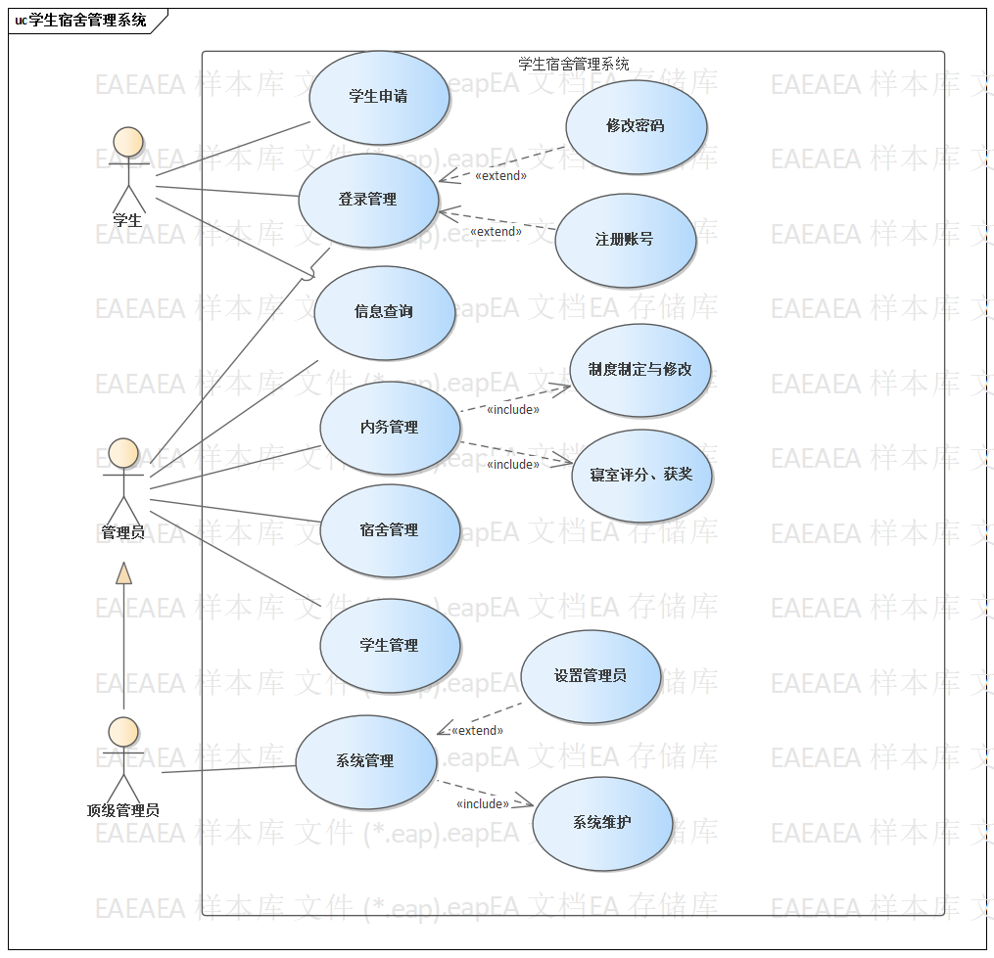

**图2.1.主要功能用例图**

图中用户由三种角色组成，其主要权限如下：

**1**、**顶级管理员**：可以实行管理员和学生的所有权限，并能够对管理员进行设置 或者修改，同时还需要维护系统的正常运行；

**2**、**管理员**：可以使用学生能使用的所有功能，此外还可以进行宿舍管理、内务 管理以及学 生管理；

**3**、**学生**：可以使用登录系统来创建账号或者修改密码，登录后可以进行学生以 及管理员的信息查询 ，还可以申请更换宿舍以及申请宿舍检修，但不 能对查询到的信息进行修改；

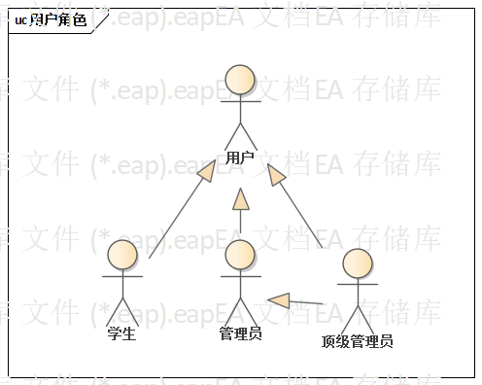

**图2.2系统用户角色**

**2.1 登录管理**

**登录管理模块的主要功能需求包括如图所示：**

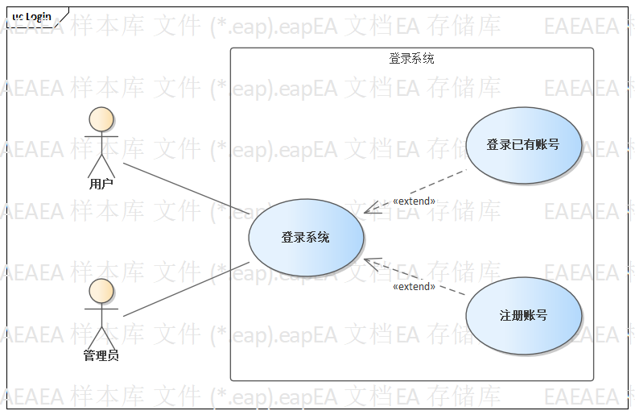

**图2.3登录系统**

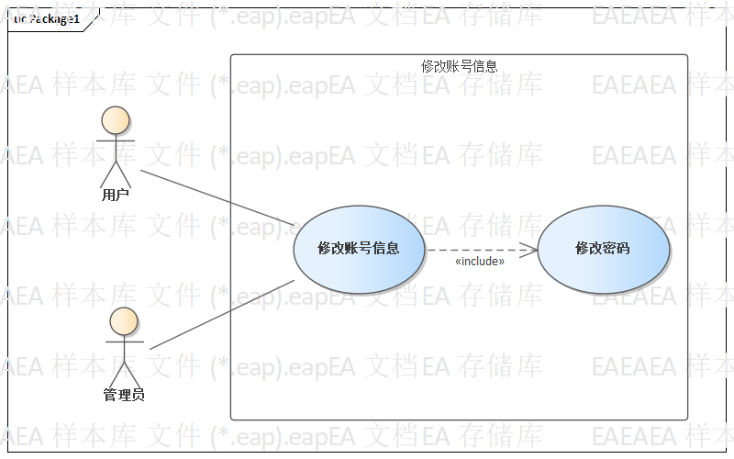

**2.4修改账号信息**

**2.2 信息查询**

**信息查询模块的主要功能需求包括如图所示：**

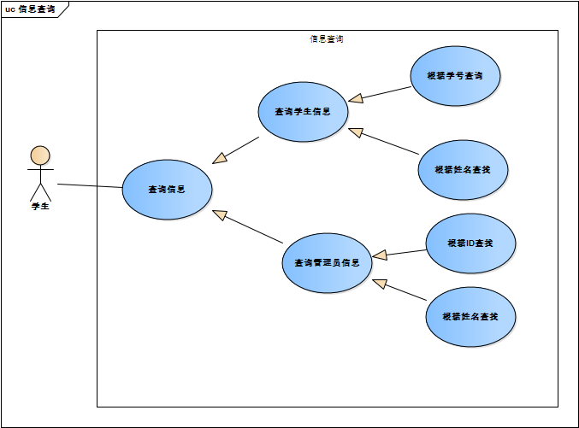

**图2.5 信息查询**

**2.3 学生申请**

**学生申请模块的主要功能需求包括如图所示：**

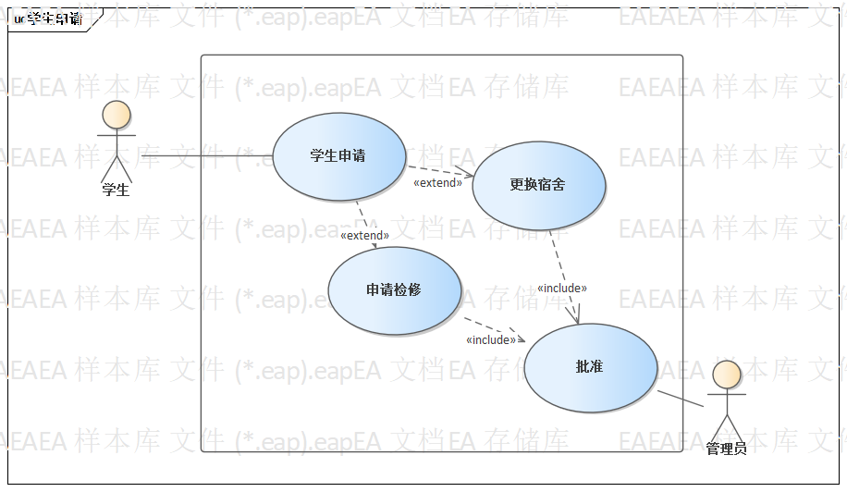

**图2.6 学生申请**

**2.4 宿舍管理**

**宿舍管理模块的主要功能需求包括如图所示：**

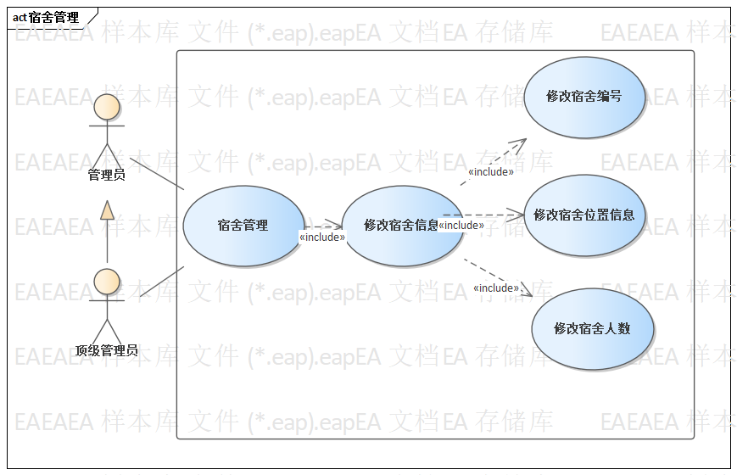

**图2.7 宿舍管理**

**2.5 学生管理**

**学生管理模块的主要功能需求包括如图所示：**

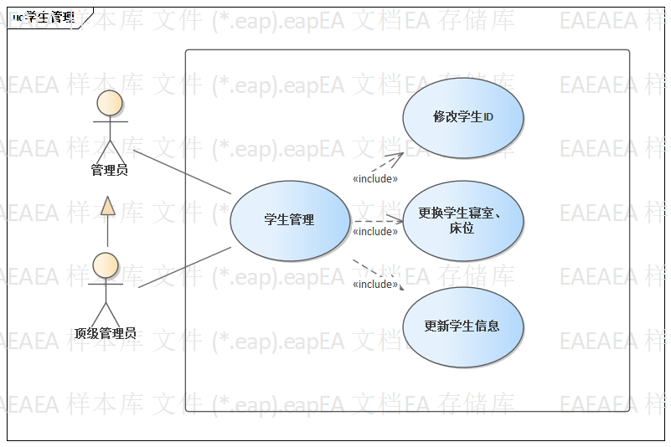

**2.6 内务管理**

**内务管理模块的主要功能需求包括如图所示：**

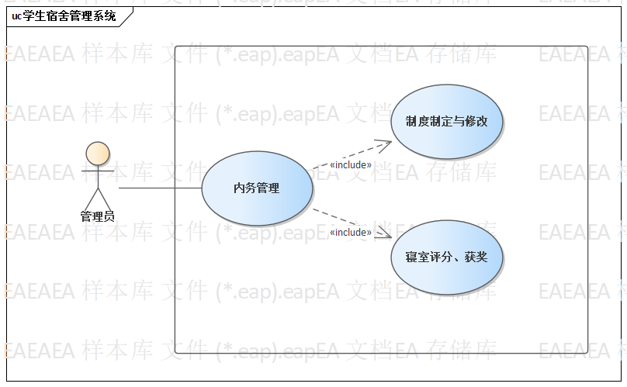

**2.7 系统管理**

**系统管理模块的主要功能需求包括如图所示：**

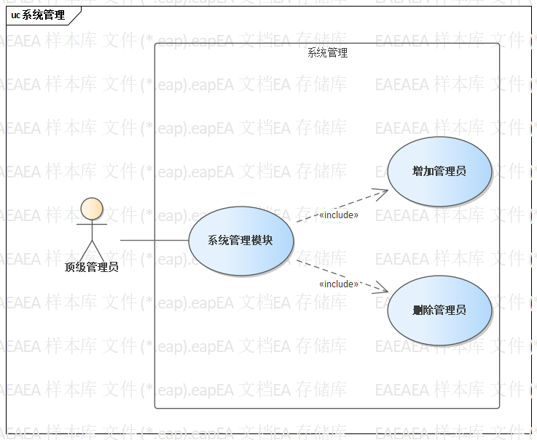

**2.8 门宿信息管理**

**门宿管理模块的主要功能需求包括如图所示：**

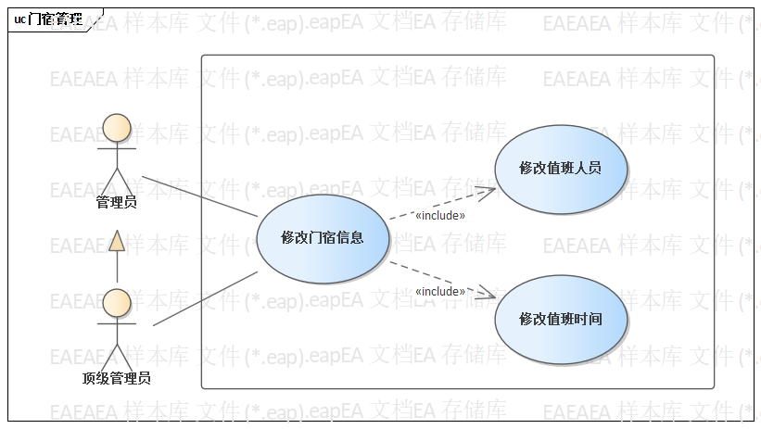密级：机密

学生宿舍管理系统概要规约

版本2.0

**修订历史记录**

|  |  |  |  |
| --- | --- | --- | --- |
| **日期** | **版本** | **说明** | **作者** |
| 2023.2.21 | 1.0 | 经由陈子聃、王博炫、尹彭勇及张昱讨论，最后由王博炫定稿。 | 王博炫 |
| 2023.2.22 | 2.0 | 经由陈子聃、王博炫及尹彭勇对于接口设计、界面设计和数据结构设计的不足进行更改修订，最终由王博炫定稿。 | 王博炫 |
|  |  |  |  |
|  |  |  |  |
|  |  |  |  |
|  |  |  |  |
|  |  |  |  |

**目录**

1. **项目简介..............................................19**
2. 目的.................................................19
3. 范围.................................................19
4. 概述.................................................19
5. **体系结构设计...........................................19**

1、总体结构设计..........................................19

2、技术体系..............................................20

3、开发环境..............................................20

4、测试环境..............................................20

1. **接口设计...............................................21**

1、登录.................................................21

2、注册.................................................21

3、修改密码.............................................21

4、信息查询.............................................22

5、学生申请.............................................22

6、宿舍管理.............................................22

7、学生管理.............................................23

8、内务管理.............................................23

9、系统管理.............................................23

10、门宿信息管理........................................24

11、奖惩管理............................................24

1. **界面设计...............................................24**

1、登录界面..............................................24

2、信息查询界面..........................................25

3、修改密码..............................................26

4、内务管理..............................................27

5、宿舍管理..............................................28

6、学生管理..............................................29

7、系统管理..............................................30

8、学生端系统............................................31

1. **数据结构设计...........................................33**

1、学生表................................................33

2、管理员表..............................................33

3、申请表................................................34

4、宿舍表................................................34

5、用户表................................................34

6、内务制度表............................................35

7、权限表................................................35

8、奖惩表................................................35

9、值班表................................................36

1. **流程设计...............................................36**

1、用户登录..............................................37

2、用户修改密码..........................................38

3、宿舍管理—编辑宿舍信息................................38

4、宿舍管理—查询宿舍信息................................39

5、宿舍管理—增添宿舍信息................................39

6、宿舍管理—删除宿舍信息................................40

7、学生申请..............................................40

8、信息查询—根据ID查询学生信息..........................41

9、信息查询—根据学生姓名查询学生信息....................41

10、信息查询—根据ID查询管理员信息......................41

11、信息查询—根据姓名查询学生信息.......................42

12、宿舍管理—修改宿舍编号...............................42

13、宿舍管理—修改宿舍位置信息...........................43

14、系统管理—权限验证...................................43

15、系统管理—删除管理员信息.............................44

16、系统管理—增加管理员信息.............................44

17、内务管理—编辑宿舍制度...............................45

18、内务管理—奖惩情况编辑...............................45

19、内务管理—值班管理...................................45

20、学生管理—搜索学生...................................46

21、学生管理—增加学生...................................46

22、学生管理—删除学生...................................47

23、学生管理—编辑学生信息...............................47

24、学生管理—学生申请审核...............................48

**一、项目简介**

**1、目的**

本文将确定宿舍管理系统的概要设计

**2、范围**

本文将影响宿舍管理系统的详细设计、编码等活动

**3、概述**

该文档描述了宿舍管理系统的软件设计，编写该文档的目的是为了整个系统的实现提供指南。该文档由 5 部分组成：体系结构设计、接口设计、界面设计、数据结构设计(独立成数据库设计文档)和流程设计

**二、体系结构设计**

**1、总体结构设计**

宿舍管理系统采用B/S模式开发，支持PC机客户端调用。采用前后端分离的三层结构。

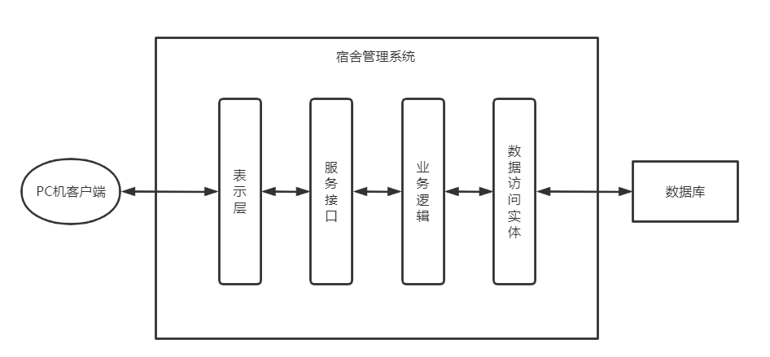

图1. 宿舍管理系统的三层体系结构

整个系统由如下部分组成：

* 表示层：表示层是用户对系统的访问门户，它主要用于向用户提供界面和访问接口。
* 服务接口；在设计时，宿舍管理系统就考虑到了系统对外集成的需要，向外提供一个服务层接口。在对于不同接口之间的服务集成应用中来保证适应各种不同的服务调用方式。
* 业务逻辑层：业务逻辑层主要用来实现宿舍管理系统的各个功能，它和程序的访问协议无关。
* 数据访问实体层： 采用Navicat for MySQL将数据库中数据进行定制化 SQL、存储

**2、技术体系**

整个开发栈采用Axure+Spring+MySQL+Layuimini+Tomcat

**3、开发环境**

综合上面的分析，我们将宿舍管理系统的开发环境归纳如下：

* Java 应用程序开发，我们选用 java1.7及以上版本。
* 选用 IDEA2019 作为服务端开发平台
* 使用 Mysql 作为后台数据库。
* 选用Layuimini开源框架为网页做设计

**4、测试环境**

宿舍管理系统在开发完成之后可以在以下环境进行测试：

|  |  |
| --- | --- |
| JDK | 1.8版本 |
| 应用服务器 | Tomcat8.0及以上 |
| 数据库 | MySQL |
| 服务器 | Windows操作系统 |
| 客户端 | Windows操作系统 |

**三、接口设计**

**1、登录**

|  |  |
| --- | --- |
| **接口名** | **接口描述** |
| Login_check(String username,String pwd) | 判断用户的用户名和密码是否正确，进行到登录 |

**2、注册**

|  |  |
| --- | --- |
| **接口名** | **接口描述** |
| Register(String username,String pwd) | 用户输入用户名和密码，进行注册 |

**3、修改密码**

|  |  |
| --- | --- |
| **接口名** | **接口描述** |
| Change_password(String old_password,String new_password) | 用户输入旧密码和新的密码进行密码修改 |

**4、信息查询**

|  |  |
| --- | --- |
| **接口名** | **接口描述** |
| Query_student-information(Integer student_id,String student_name) | 通过学生的id和姓名进行学生信息查询 |
| Query_administrator-information(Integer administrator_id,String administrator_name) | 通过管理员的id和姓名进行管理员信息查询 |

**5、学生申请**

|  |  |
| --- | --- |
| **接口名** | **接口描述** |
| Student_application() | 学生提出申请 |
| Consent_to_application() | 管理员对于学生提交的申请进行审批与同意 |
| Change_dormitory(Integer student_id,String student_name) | 更换宿舍申请通过,管理员进行宿舍更换 |
| Apply_for_maintenance(Integer dormitory_id) | 申请检修通过，管理员安排检修 |

**6、宿舍管理**

|  |  |
| --- | --- |
| **接口名** | **接口描述** |
| Change_the_dormitory_number(Integer old_dormitory_id,Integer new_dormitory_id) | 修改宿舍编号 |
| Change_the_location_of_dormitory(String old_location,String new_location) | 修改宿舍位置信息 |
| Dormitory_population(Integer dormitory_id) | 宿舍成员个数 |

**7、学生管理**

|  |  |
| --- | --- |
| **接口名** | **接口描述** |
| Modify_student_id(Integer old_student_id,Integer new_student_id) | 修改学生id |
| Modify_student_dormitory(Integer student_id,Integer dormitory_id) | 修改学生寝室 |
| Modified_student_bed(String old_student_bed,String new_student_bed) | 修改学生床位 |
| Modify_student_information() | 修改学生信息 |

**8、内务管理**

|  |  |
| --- | --- |
| **接口名** | **接口描述** |
| Formulate_system() | 制定宿舍制度 |
| Revise_system() | 修改宿舍制度 |
| Dormitory_rating() | 寝室评分 |
| Awards() | 寝室获奖情况 |

**9、系统管理**

|  |  |
| --- | --- |
| **接口名** | **接口描述** |
| Add_administrator() | 增加管理员 |
| Delete_administrator() | 删除管理员 |

1. **门宿信息管理**

|  |  |
| --- | --- |
| **接口名** | **接口描述** |
| Change_on_duty(String id) | 修改值班人员 |
| Change_of_watch_time(String id) | 修改值班时间 |

1. **奖惩管理**

|  |  |
| --- | --- |
| **接口名** | **接口描述** |
| Check_rewards_and_punishments(String dormitory_id) | 查询奖惩情况 |
| Put_rewards_and_punishments | 输入奖惩情况 |
| Modify_rewards_and_punishments | 修改奖惩情况 |

**四、界面设计**

**1、登录界面**

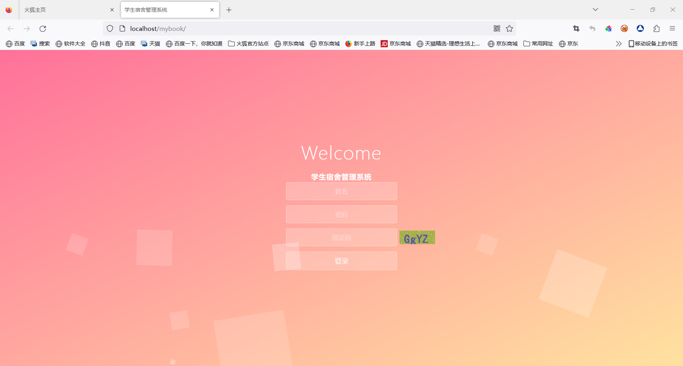

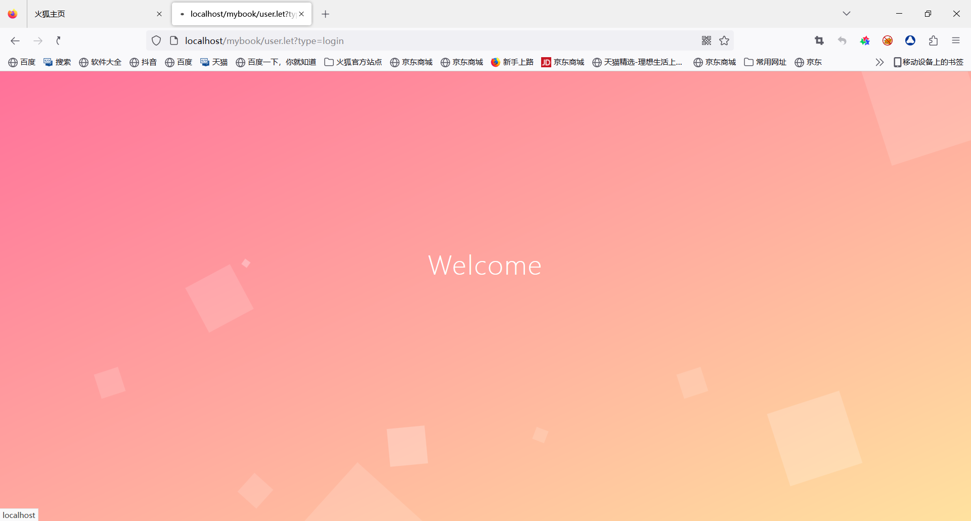

**2、信息查询界面**

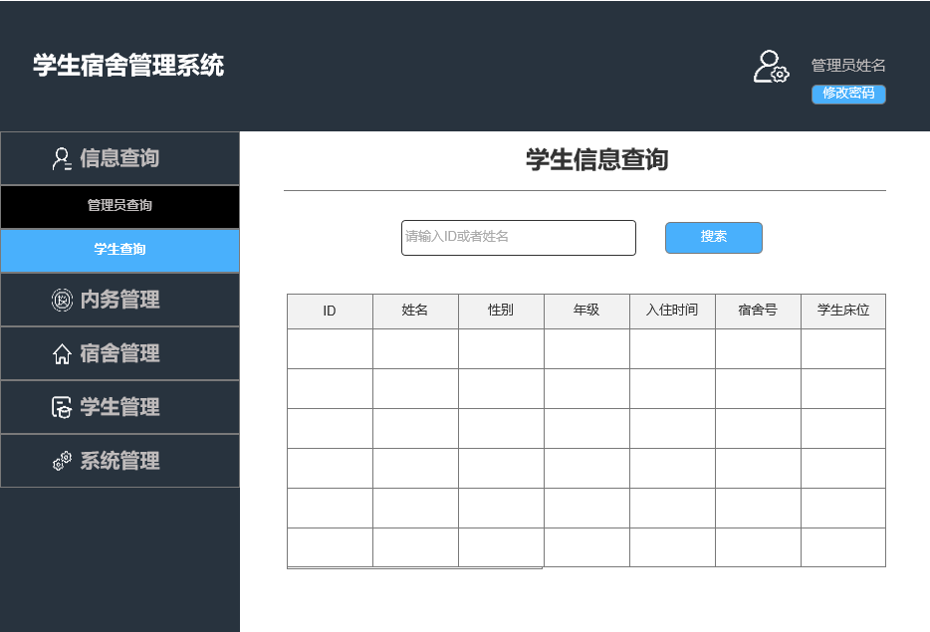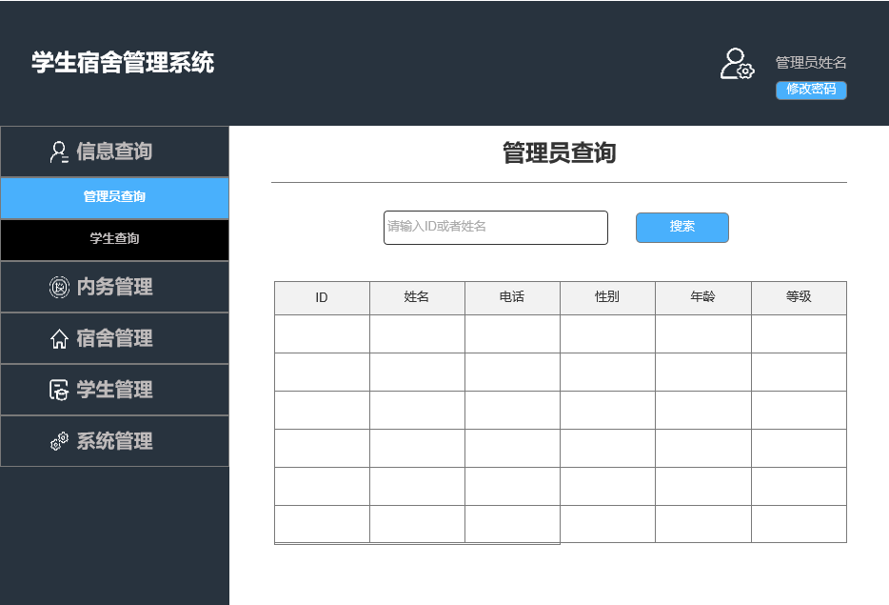

**3、修改密码（三者兼用）**

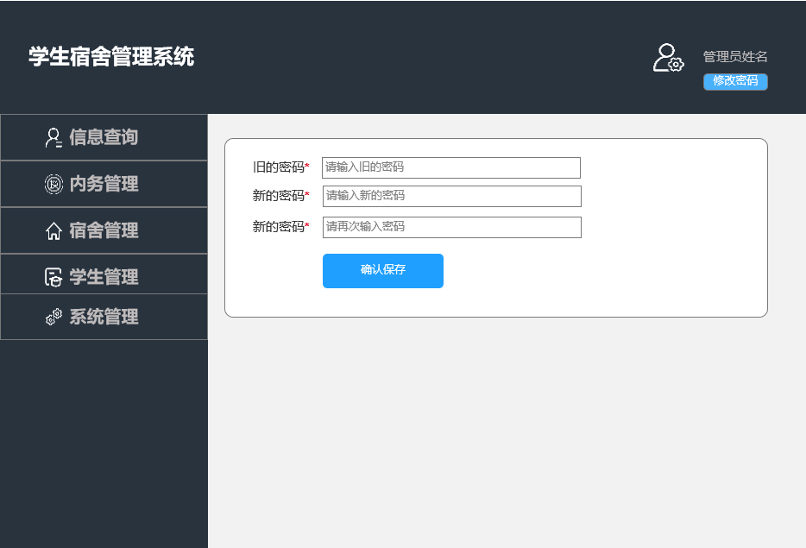

**4、内务管理**

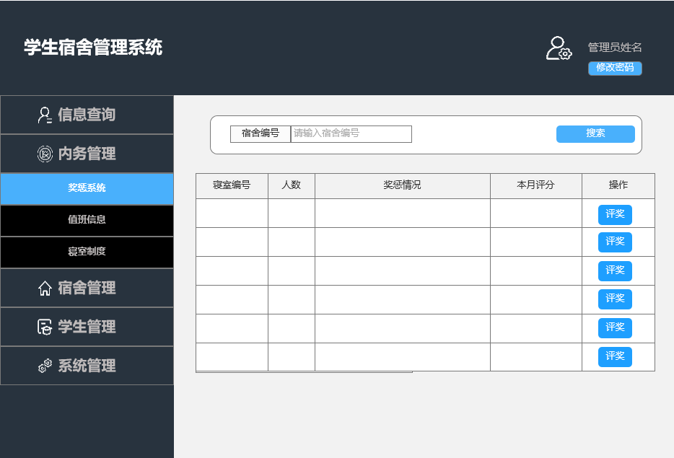

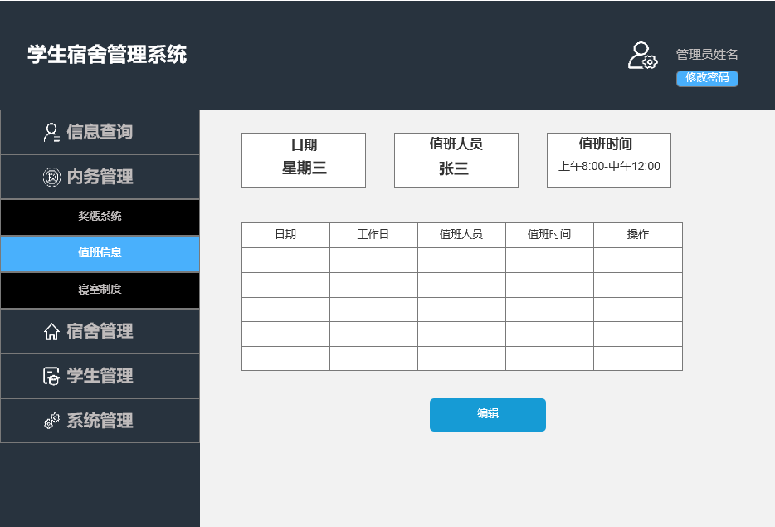

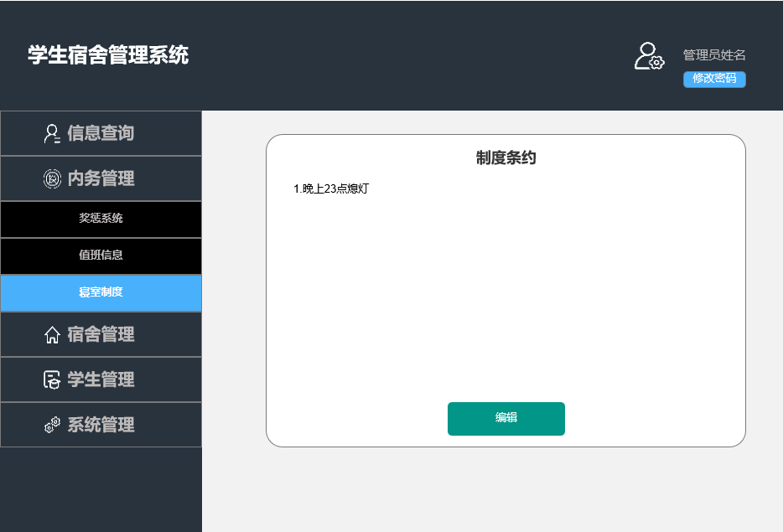

**5、宿舍管理**

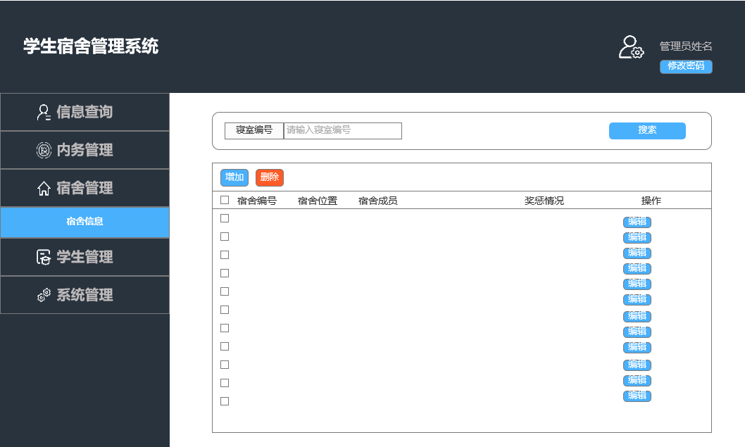

**6、学生管理**

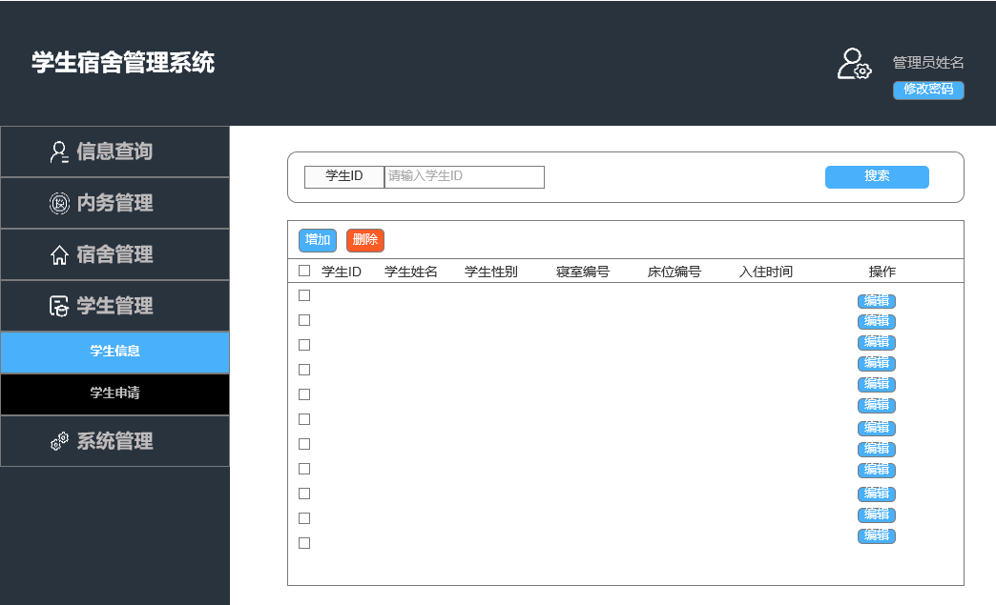

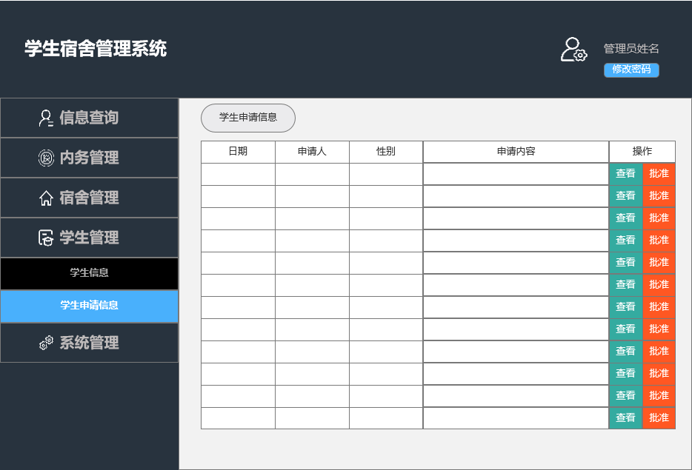

**7、系统管理**

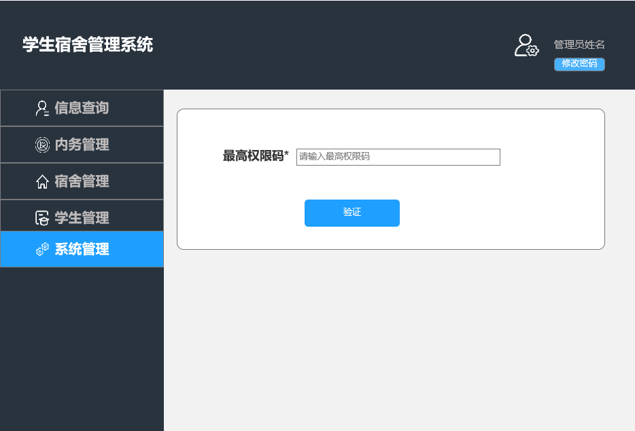

**（说明：系统设计三类个体 用户-管理员-顶级管理员 系统管理为顶级管理员的独有功能，进入该功能需输入最高权限码验证后才能使用该功能）**

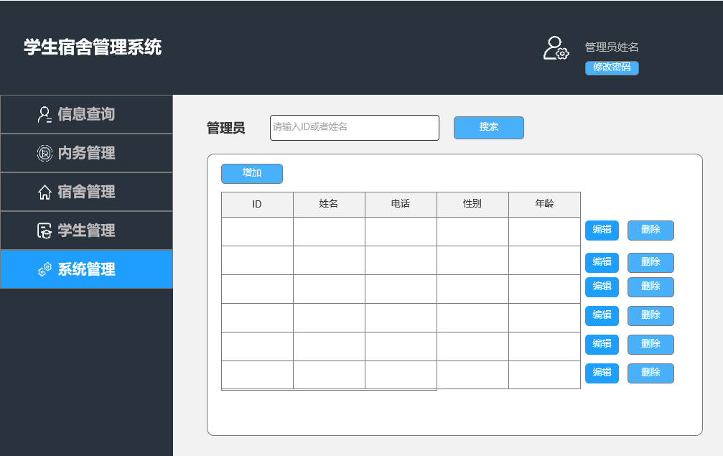

1. **学生端系统**

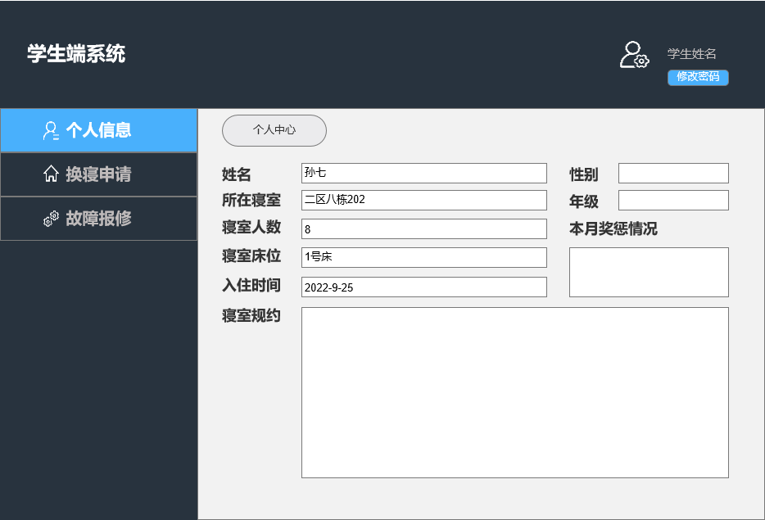

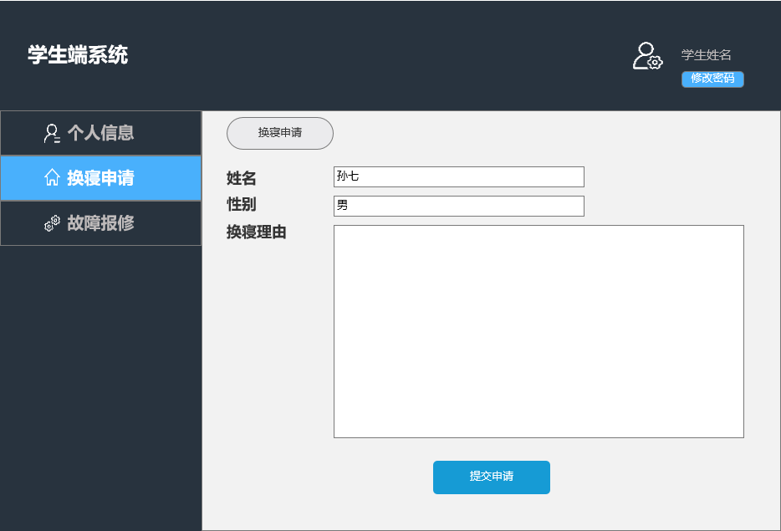

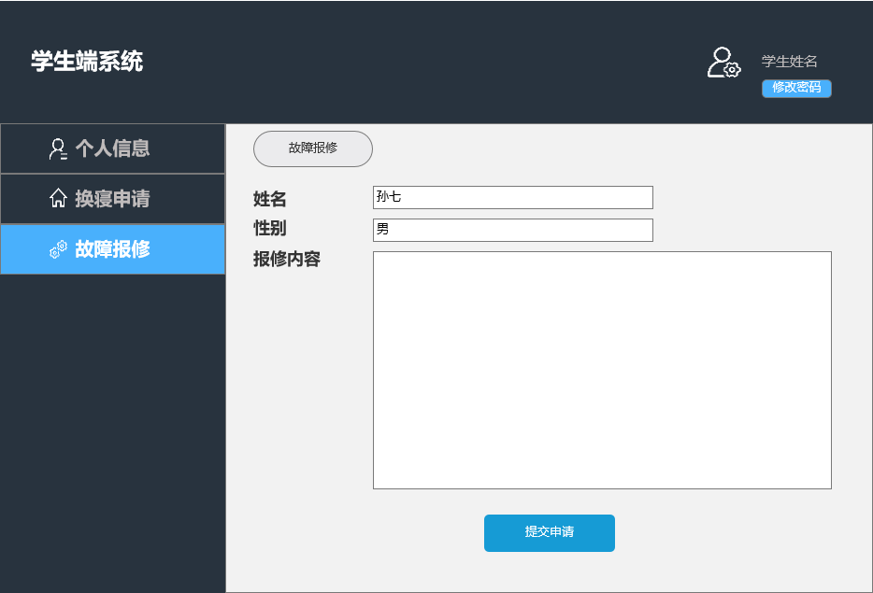

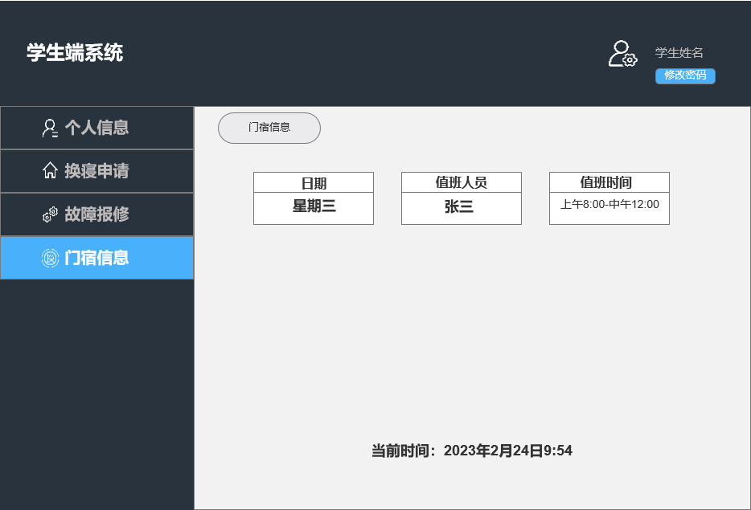

1. **数据结构设计**
2. **学生表**

|  |  |  |  |
| --- | --- | --- | --- |
| 字段名 | 字段类型 | 字段长度 | 字段描述 |
| Id | Int |  | 学生id，主键，不为空 |
| Name | String | Varchar(255) | 学生姓名 |
| Gender | String | Varchar(255) | 学生性别 |
| Grade | String | Varchar(255) | 学生年级 |
| Date | String | Date(255) | 入住时间 |
| Dormitory | String | Varchar(255) | 宿舍号 |
| Bed | String | Varchar(255) | 学生床位 |

1. **管理员表**

|  |  |  |  |
| --- | --- | --- | --- |
| 字段名 | 字段类型 | 字段长度 | 字段描述 |
| Id | Int |  | 管理员id，主键，不为空 |
| Name | String | Varchar(255) | 管理员姓名 |
| Telephone | String | Varchar(255) | 管理员电话 |
| Gender | String | Varchar(255) | 管理员性别 |
| Age | String | Varchar(255) | 管理员年龄 |

1. **申请表**

|  |  |  |  |
| --- | --- | --- | --- |
| 字段名 | 字段类型 | 字段长度 | 字段描述 |
| Id | Int |  | 学生id，主键，不为空 |
| Name | String | Varchar(255) | 学生姓名 |
| Gender | String | Varchar(255) | 学生性别 |
| Application | String | Varchar(255) | 学生申请内容 |

1. **宿舍表**

|  |  |  |  |
| --- | --- | --- | --- |
| 字段名 | 字段类型 | 字段长度 | 字段描述 |
| Dormitory | String | Varchar(255) | 宿舍号，主键，不为空 |
| Location | String | Varchar(255) | 宿舍位置 |
| Member_number | String | Varchar(255) | 宿舍成员个数 |

1. **用户表**

|  |  |  |  |
| --- | --- | --- | --- |
| 字段名 | 字段类型 | 字段长度 | 字段描述 |
| Id | Int |  | id，主键，不为空 |
| Account | String | Varchar(255) | 登录账号 |
| Password | String | Varchar(255) | 登录密码 |

1. **内务制度表**

|  |  |  |  |
| --- | --- | --- | --- |
| 字段名 | 字段类型 | 字段长度 | 字段描述 |
| Id | Int |  | 制度编号，主键，不为空 |
| Contents | String | Varchar(255) | 制度内容 |

1. **权限表**

|  |  |  |  |
| --- | --- | --- | --- |
| 字段名 | 字段类型 | 字段长度 | 字段描述 |
| Id | Int |  | 制度编号，主键，不为空 |
| Authorization_code | String | Varchar(255) | 授权码 |
| Authorization_code | String | Varchar(255) | 授权等级 |

**在本系统中使用系统管理需要输入授权码，等级足够才能进入系统管理界面**

**8、奖惩情况表**

|  |  |  |  |
| --- | --- | --- | --- |
| 字段名 | 字段类型 | 字段长度 | 字段描述 |
| Dormitory | String | Varchar(255) | 宿舍号 |
| Member_number | String | Varchar(255) | 宿舍人数 |
| Reward_situation | String | Varchar(255) | 奖惩情况 |
| Dormitory_rating | String | Varchar(255) | 宿舍评分 |

**9、值班表**

|  |  |  |  |
| --- | --- | --- | --- |
| 字段名 | 字段类型 | 字段长度 | 字段描述 |
| Id | Int |  | 主键 |
| Date | Date | Date(255) | 日期 |
| Workday | String | Varchar(255) | 工作日 |
| Watchkeeper | String | Varchar(255) | 值班人员 |
| watch-hour | String | Varchar(255) | 值班时间 |

**六、流程设计**

1. **用户登录**

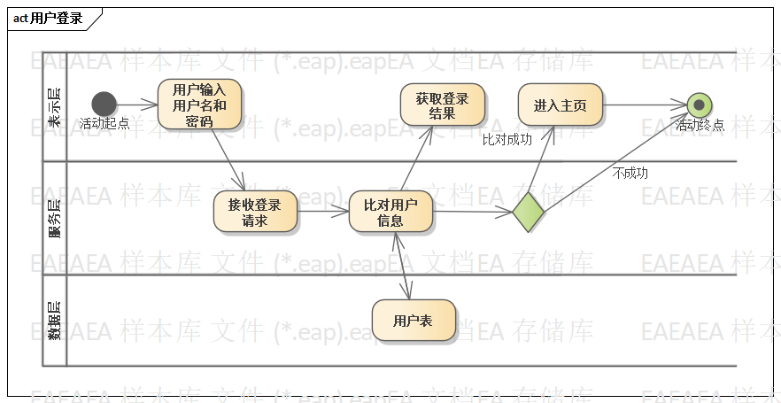

**2、用户修改密码**

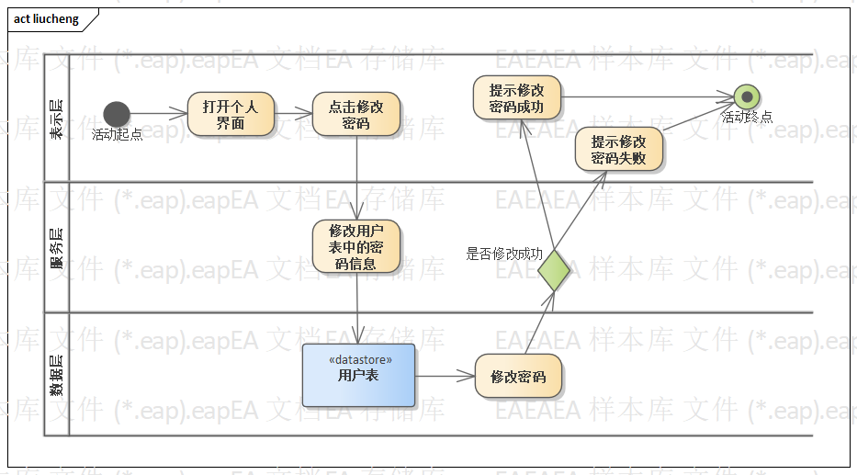

**3、宿舍管理-编辑宿舍信息**

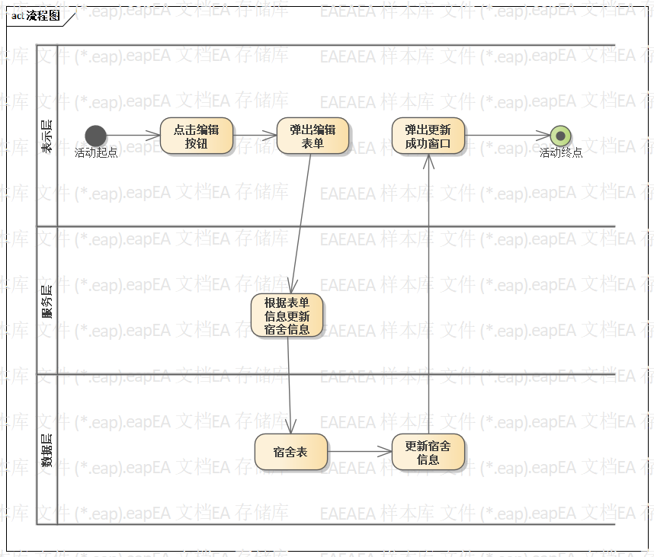

**4、宿舍管理-查询宿舍信息**

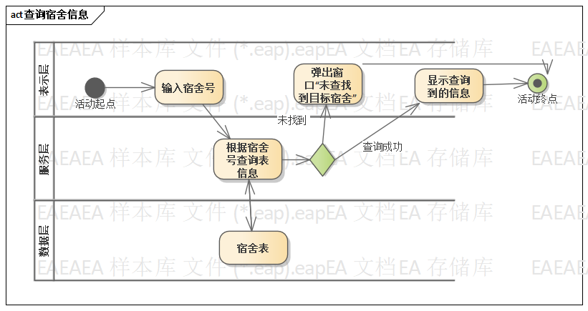

**5、宿舍管理-增添宿舍信息**

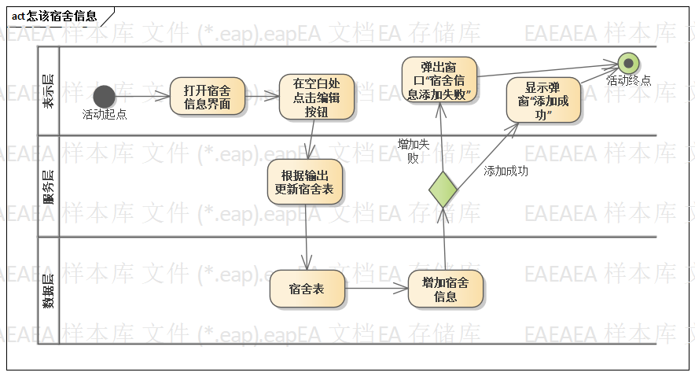

**6、宿舍管理-删除宿舍信息**

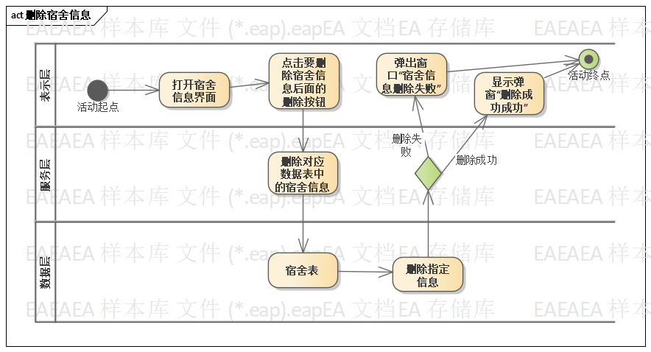

**7、学生申请**

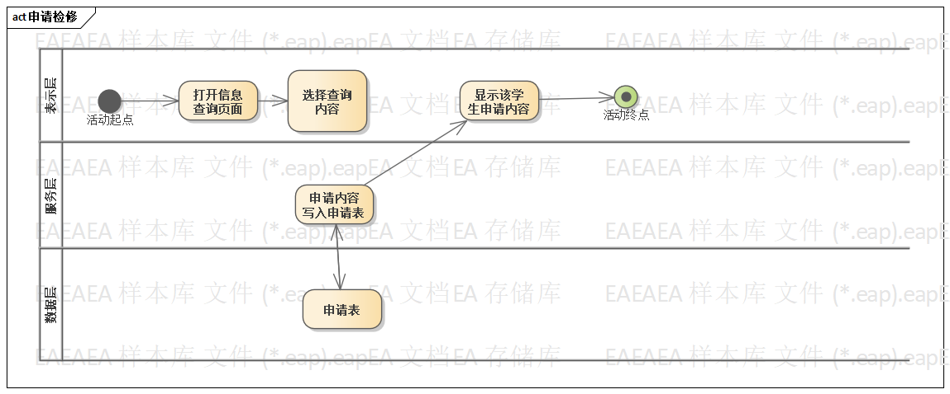

**8、信息查询-根据ID查询学生信息**

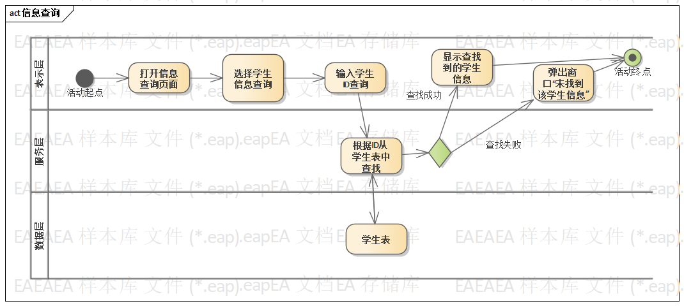

**9、信息查询-根据学生姓名查询学生信息**

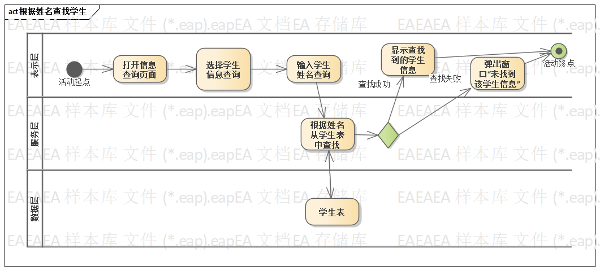

**10、信息查询-根据ID查询管理员信息**

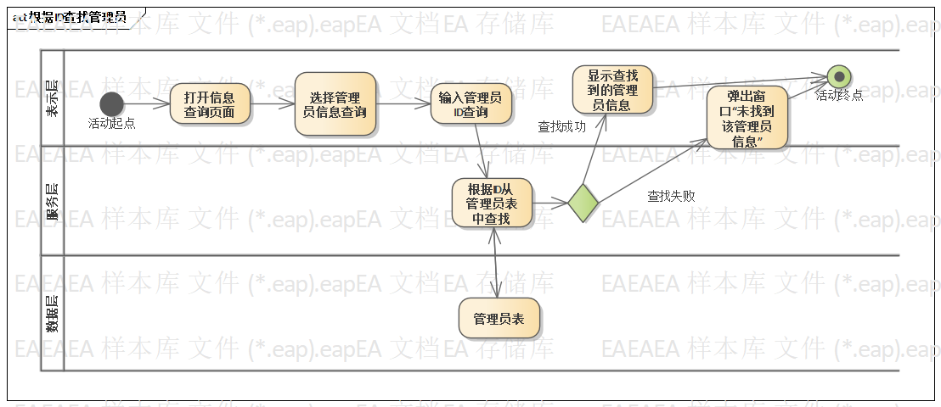

**11、信息查询-根据姓名查询管理员信息**

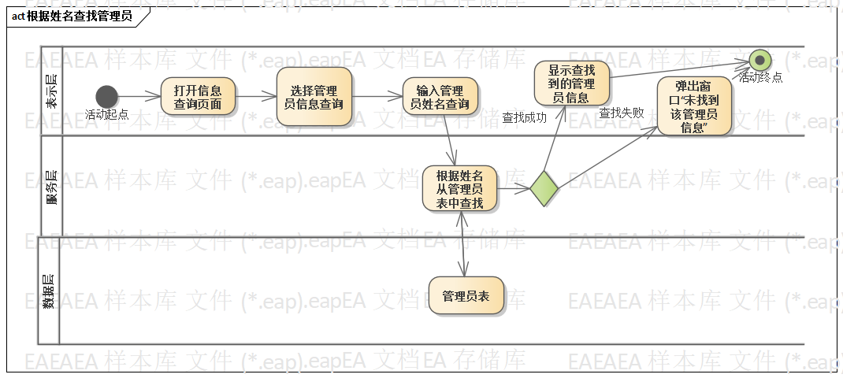

**12、宿舍管理-修改宿舍编号**

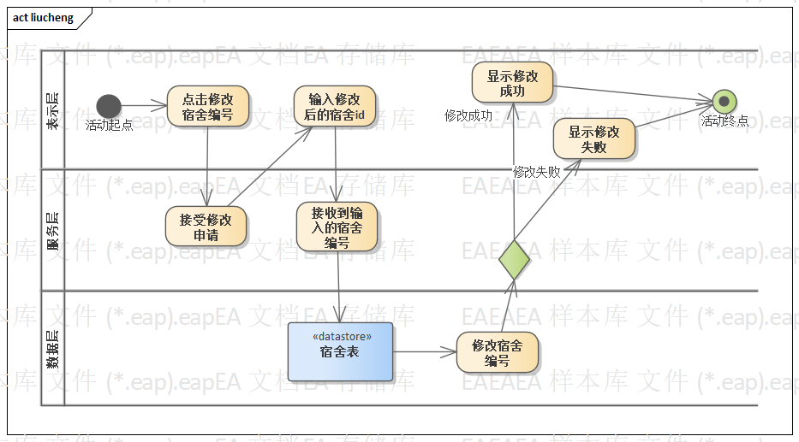

1. **宿舍管理-修改宿舍位置信息**

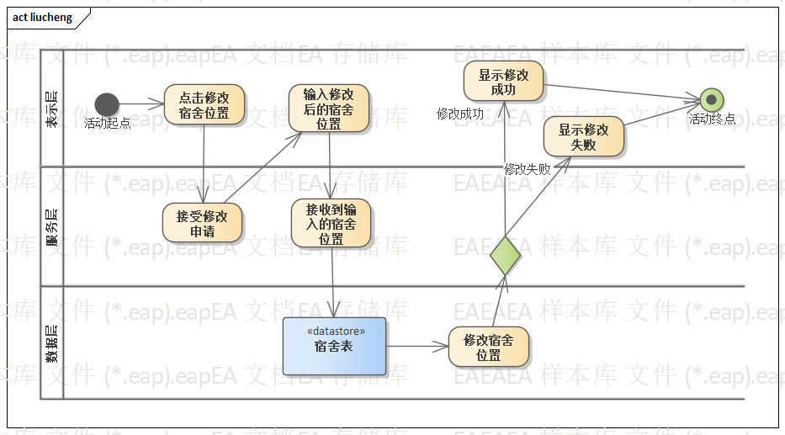

1. **系统管理-权限验证**

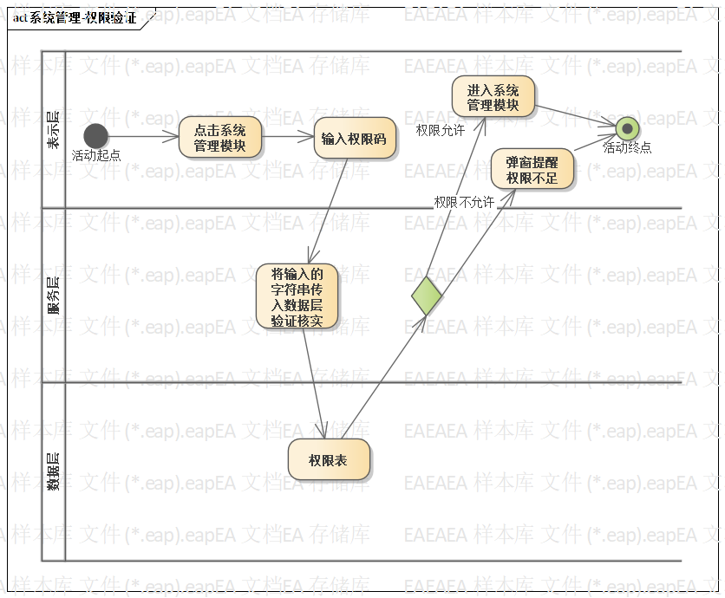

1. **系统管理-删除管理员信息**

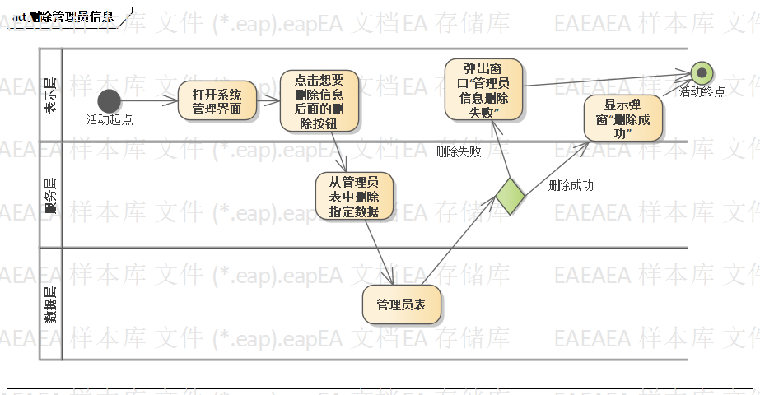

1. **系统管理-增加管理员信息**

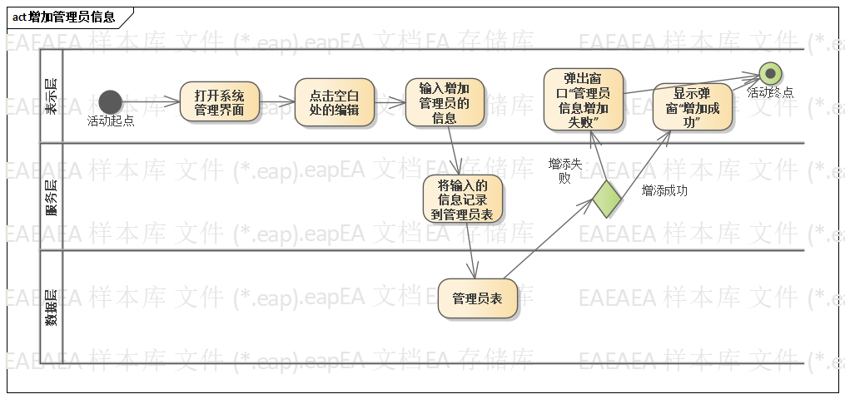

1. **内务管理-编辑宿舍制度**

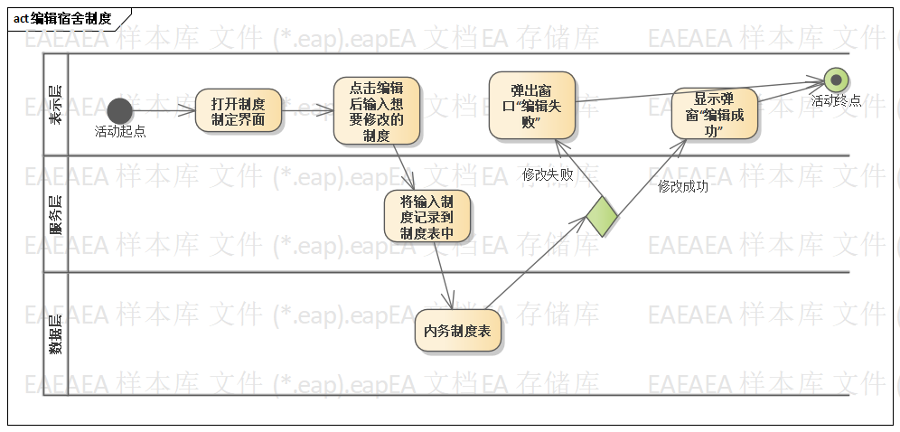

1. **内务管理-奖惩情况编辑**

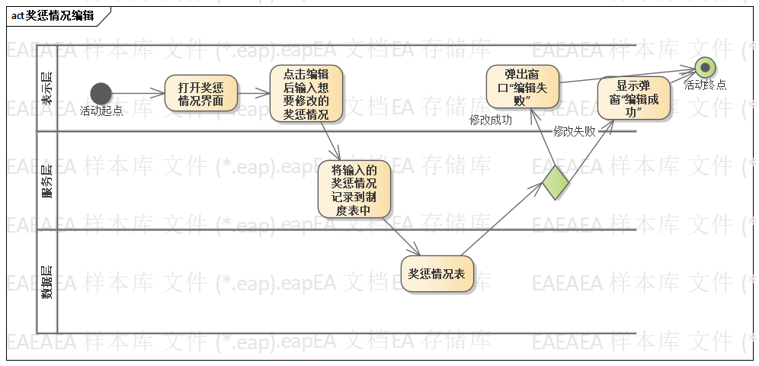

**19、内务管理—值班管理**

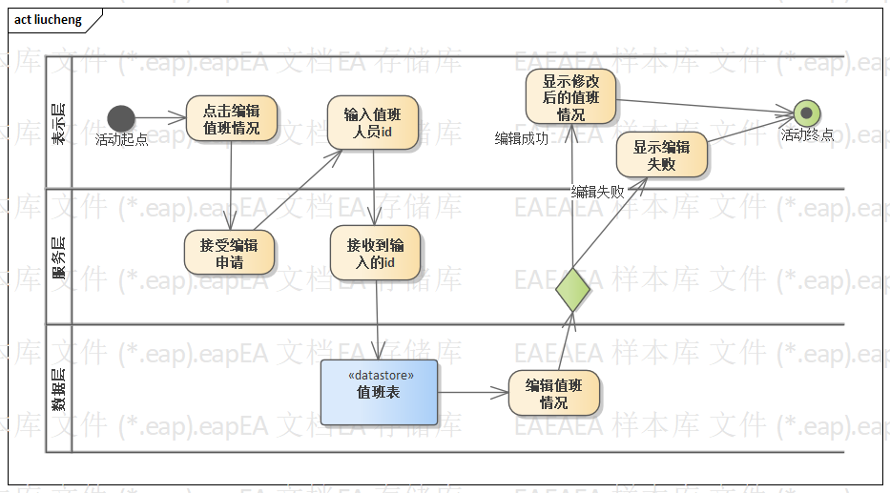

**20、学生管理-搜索学生**

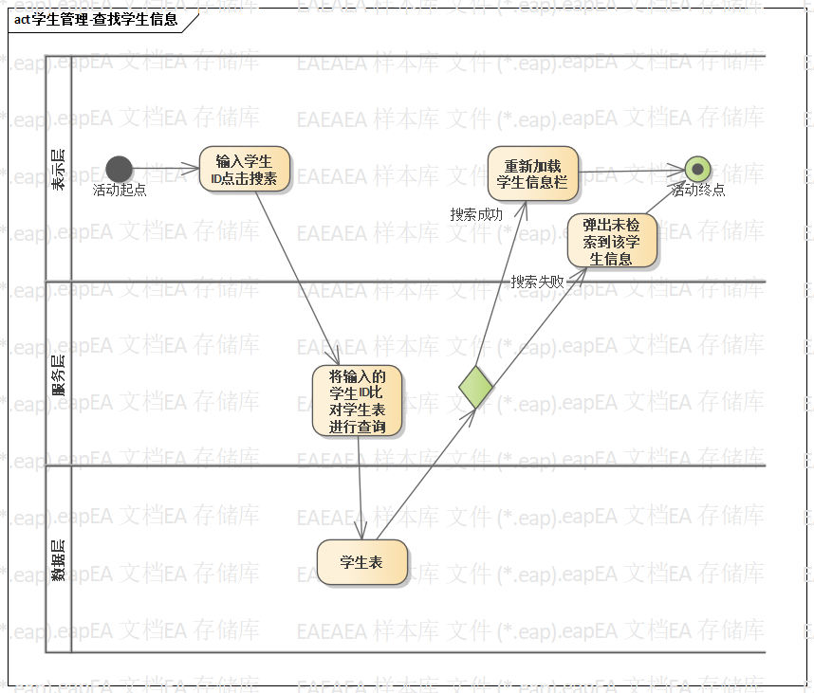

**21、学生管理-增加学生**

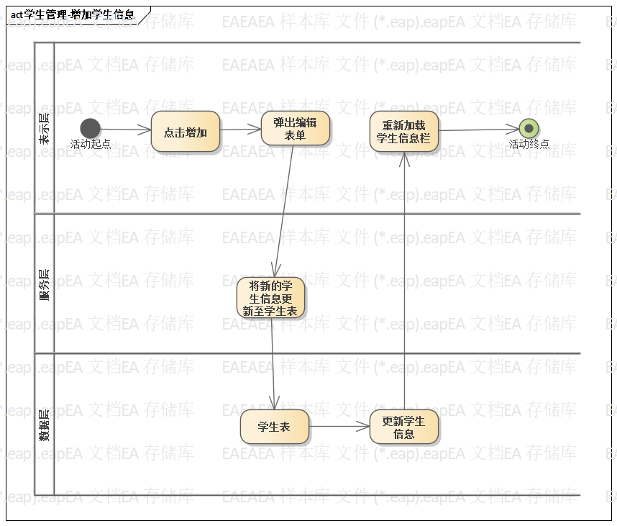

**22、学生管理-删除学生**

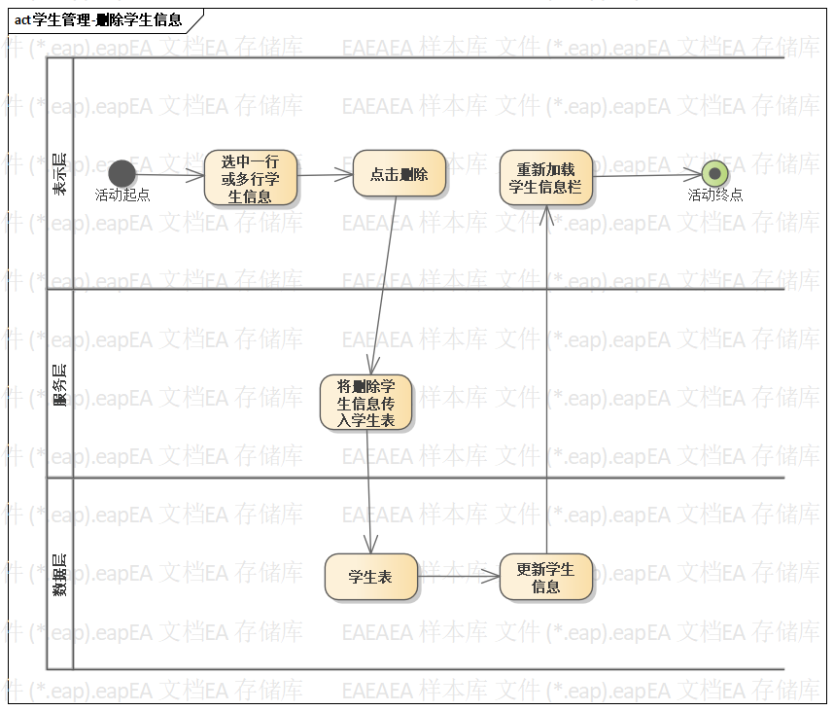

**23、学生管理-编辑学生信息**

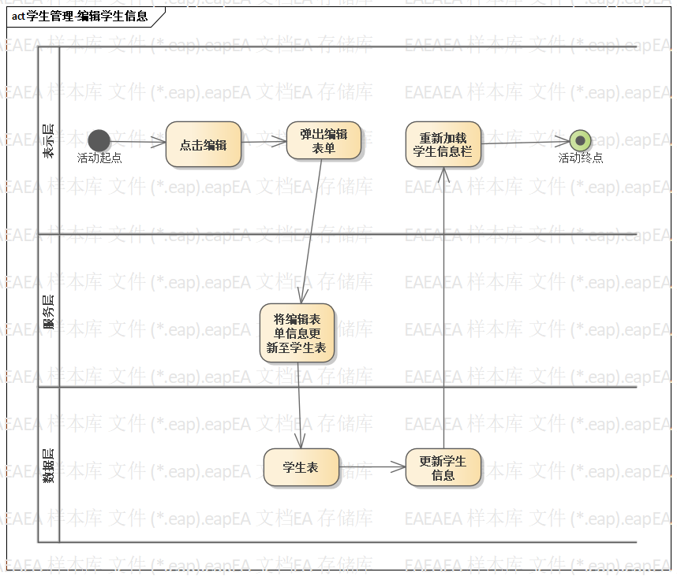

**24、学生管理-学生申请审核**

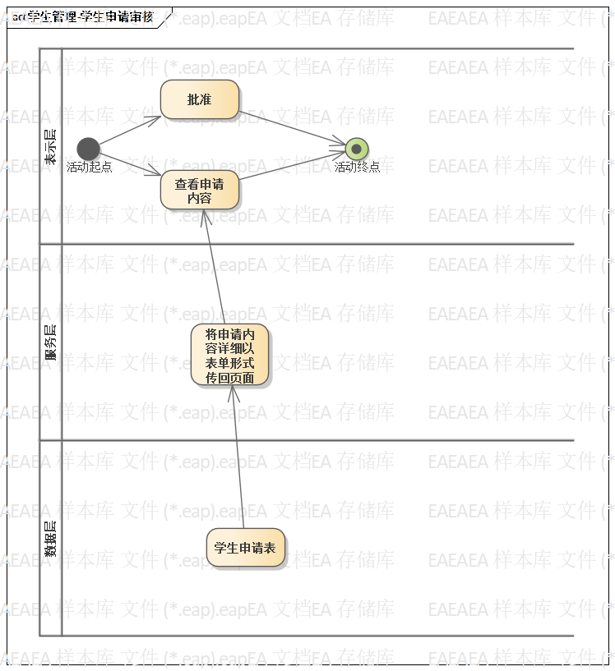

密级：机密

##### 宿舍管理系统详细设计规约

版本2.0

###### 修订历史记录

|  |  |  |  |
| --- | --- | --- | --- |
| 日期 | 版本 | 说明 | 作者 |
| 2023.02.28 | 1.0 | 由陈子聃、王博炫、张昱一起完成制作流程图、状态图、顺序图 | 张昱 |
| 2023.03.1 | 1.1 | 完成了类图的制作 | 张昱 |
| 2023.03.2 | 2.0 | 完成了最终的结尾工作 |  |

###### 目 录

一、 简介 ............................................................................................................................. 51

1、 目的 .......................................................................................................................... 51

2、 范围 ........................................................................................................................... 51

3、 定义、首字母缩写和缩略语 ................................................................................... 51

4、 参考资料 ................................................................................................................. 51

二、 总体结构设计 ............................................................................................................ 52

三、 模块详细设计 ........................................................................................................... 53

1、 登录系统 ........................................................................................................... 53

2、 学生管理 ............................................................................................................ 56

3、 宿舍管理 ............................................................................................................. 61

4、 系统管理 ..............................................................................................................63

5、 内务管理 .............................................................................................................. 67

6、 信息查询 .............................................................................................................. 75

四、 工厂模式和外观模式结合的类图 ......................................................................... 79

一、简介

1、 目的

本文描述宿舍管理系统的详细设计，按照计算机科学与技术专业实训3指导书和宿舍管理系统的需求规约的目标和要求，将整个系统分为了登录系统、学生管理、、宿舍管理、内务管理、系统管理、信息查询六个大的开发模块。 宿舍系统管理的详细设计给出了系统向外提供的接口，并对接口的功能进行描述。

1. 范围

本文将直接影响到宿舍管理系统 6设计与开发、模块划分、详细设计、编码，、宿舍资源配置等活动。

3、 定义、首字母缩写和缩略语

定义：员工—user，管理员—manager，顶级管理员—Top-level administrator等

4、 参考资料

《学生宿舍管理系统需求规约》

《学生宿舍管理系统概要设计》

《计算机科学与技术专业实训3指导书》

二、总体结构设计

学生宿舍管理主要由登录系统、学生管理、宿舍管理、系统管理、内务管理和信息查询，其用户角色分为顶级管理员、管理员和学生，如下图所示：

图1 总体结构设计图

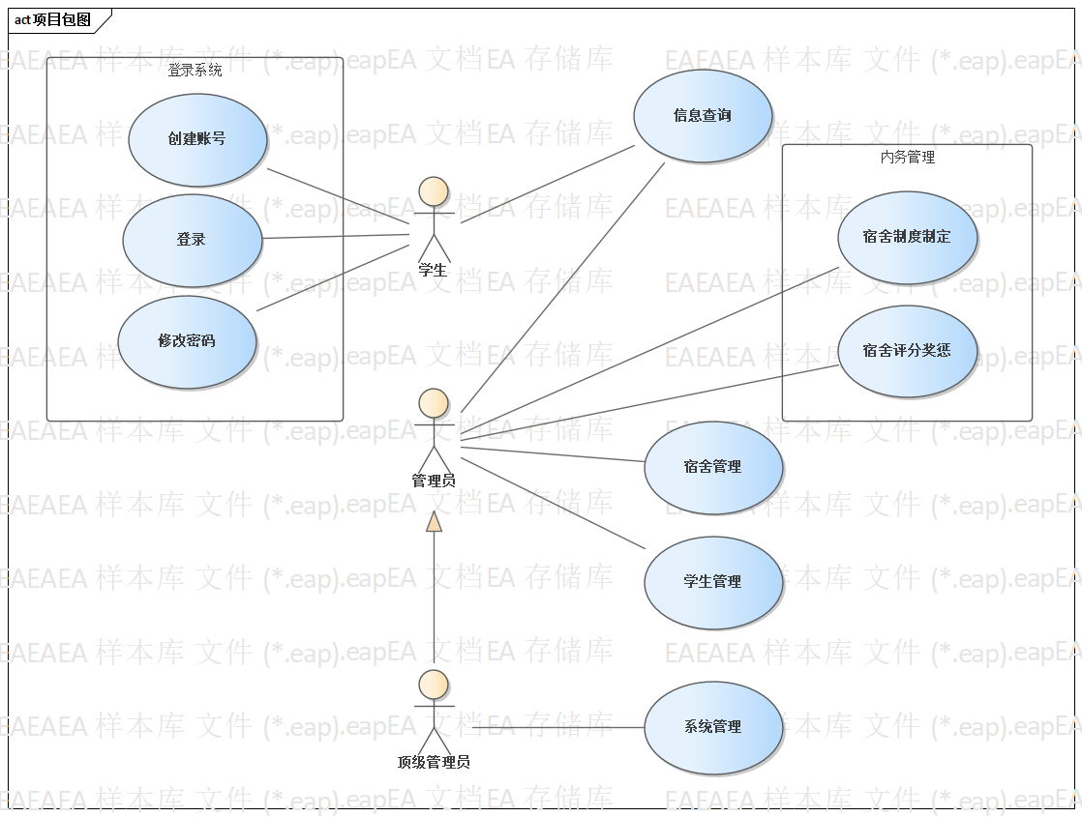

1、程序结构设计

宿舍管理系统程序总体包结构设计如下：

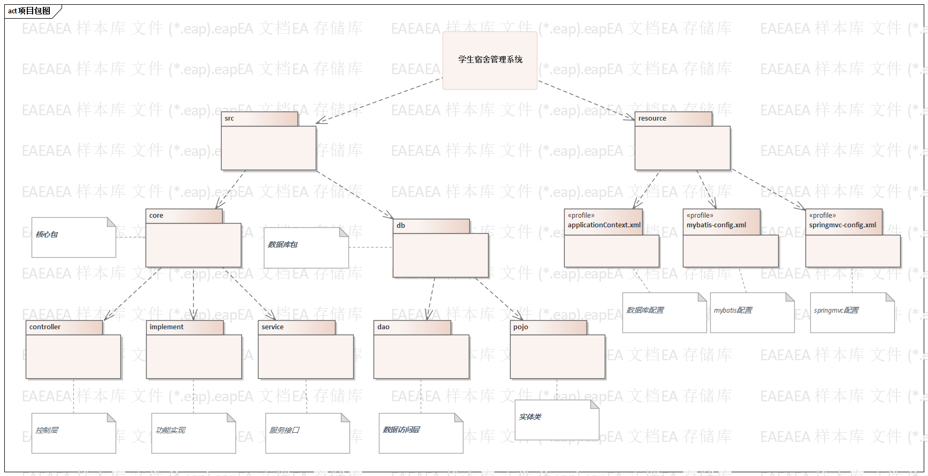

1. 程序结构设计图

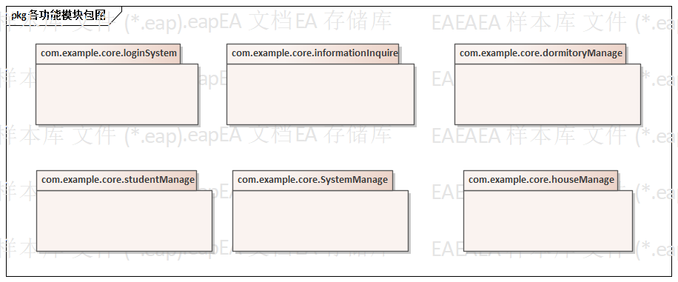

各功能模块包图

三、模块详细设计

1、登录系统

1.1登录系统

登录系统主要包括登录账号，注册账号功能，它们的主要动作如下：

* + 1. 登录系统流程图

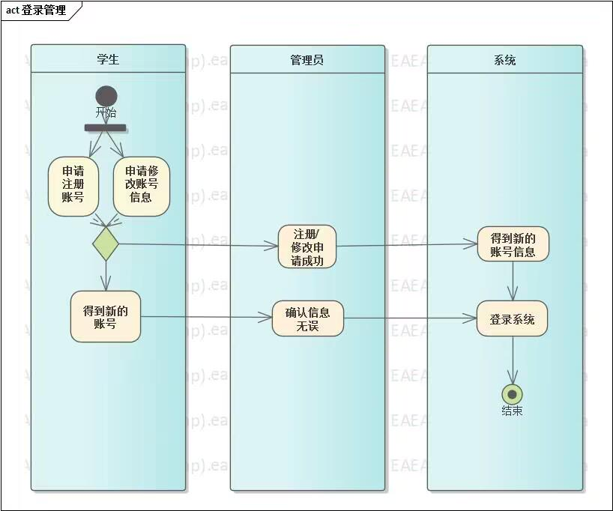

图1.1.1 登录系统流程图

1.1.2登录系统活动图

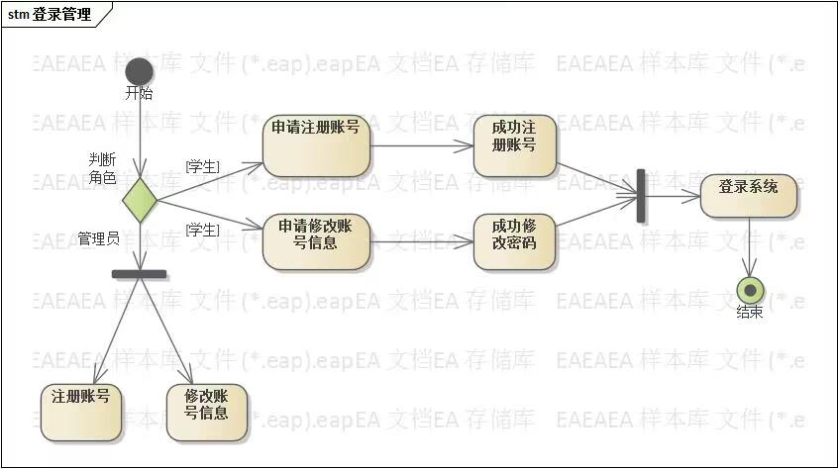

图1.1.2 登录系统活动图

1.2登录系统静态模型设计

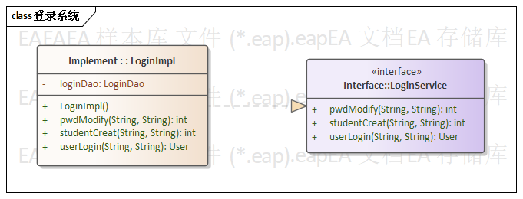

1.3登录系统动态行为模型设计

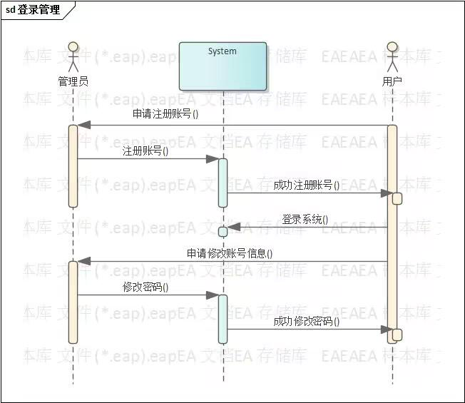

图1.3 登录系统的顺序图

2、学生管理

2.1学生管理实现设计

学生管理是包括了对于学生信息的修改以及管理员对于学生申请的处理，主要动作如下：

2.2学生管理流程图

2.2.1学生信息

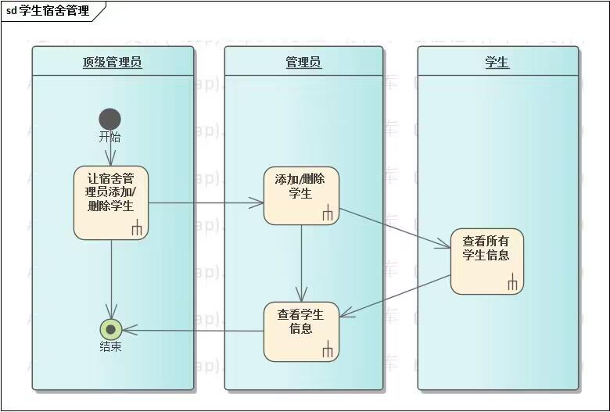

2.2.2学生申请

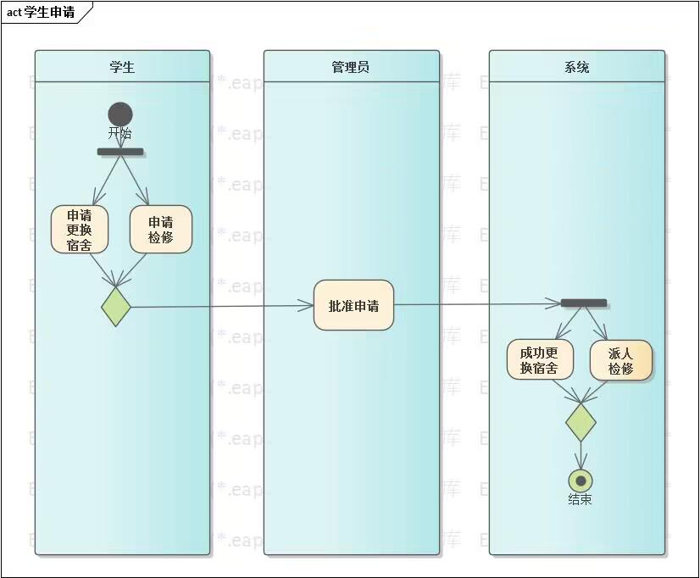

2.3学生管理活动图

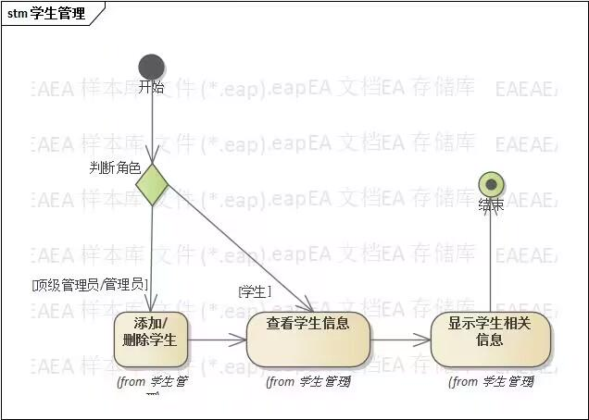

2.4学生管理静态模型设计

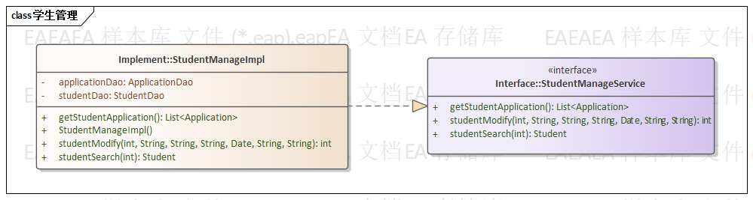

2.5学生管理动态行为模型设计

1. 宿舍管理

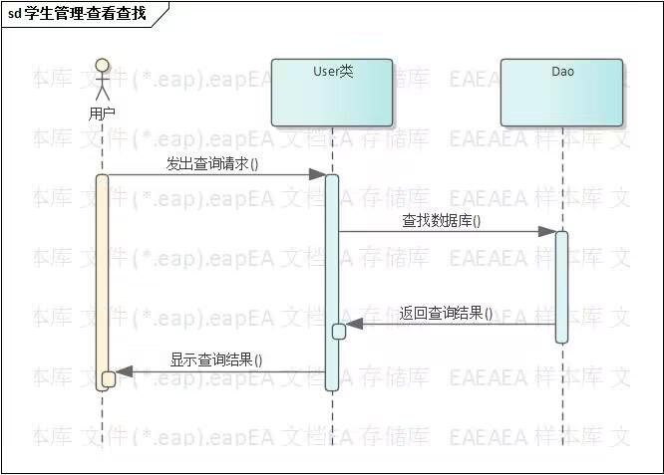

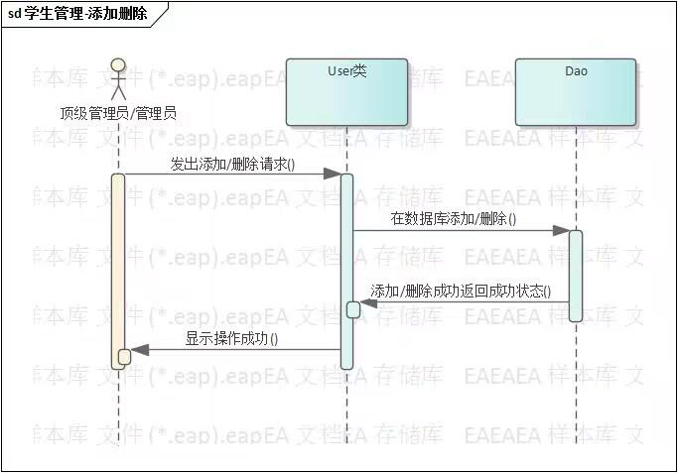

3.1宿舍管理实现设计

宿舍管理主要是对于宿舍的信息进行修改、增加和删除，主要动作如下：

3.2宿舍管理流程图

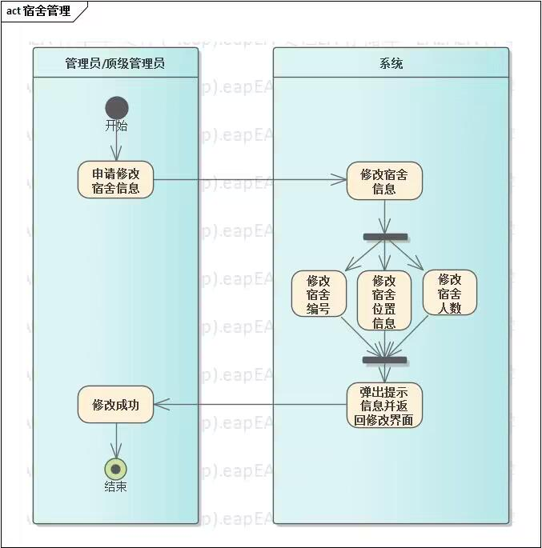

3.3宿舍管理状态图

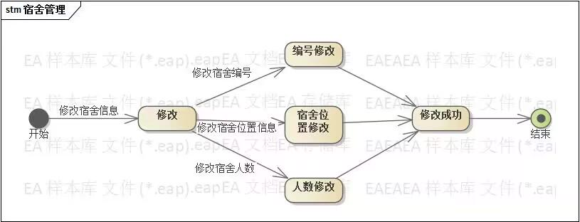

3.4宿舍管理静态模型设计

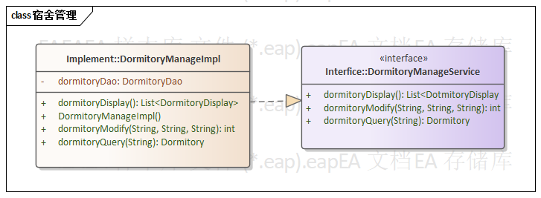

3.5宿舍管理动态行为模型设计

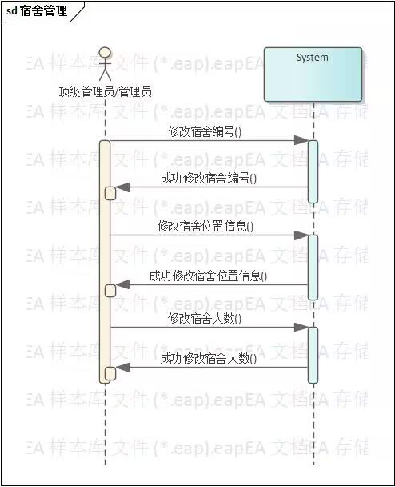

4、系统管理

4.1系统管理实现设计

系统管理是该系统权限最高的功能，进入前先需利用权限码验证是否能访问该模块，系统管理功能中即实现对管理员的增加和删除以及管理员信息的编辑。具体实现如下图。

4.2系统管理流程图

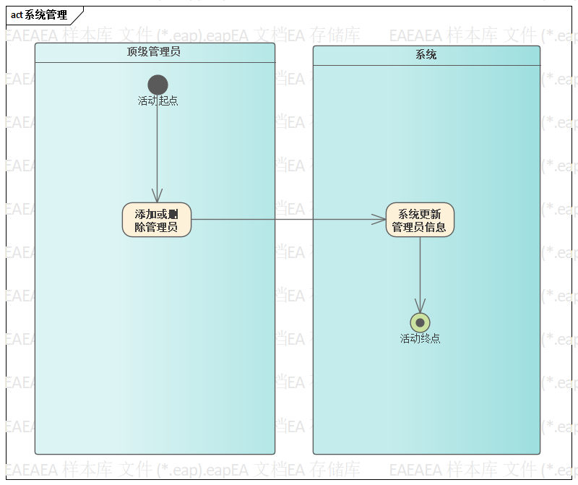

4.3系统管理状态图

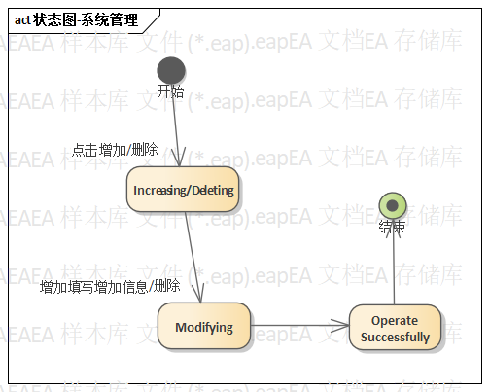

4.4系统管理静态模型设计

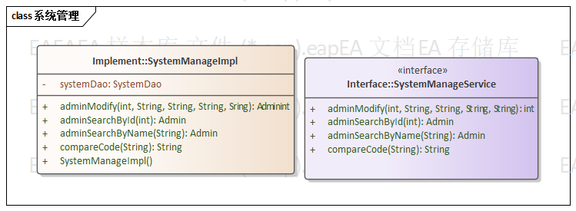

4.5系统管理动态行为模型设计

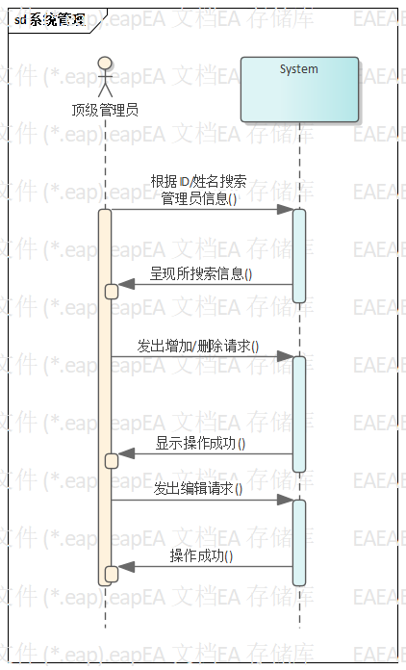

5、内务管理

5.1内务管理实现设计

内务系统包括了宿舍的奖惩情况，值班情况以及宿舍制度，主要动作如下：

5.2内务管理流程图

5.2.1奖惩情况流程图

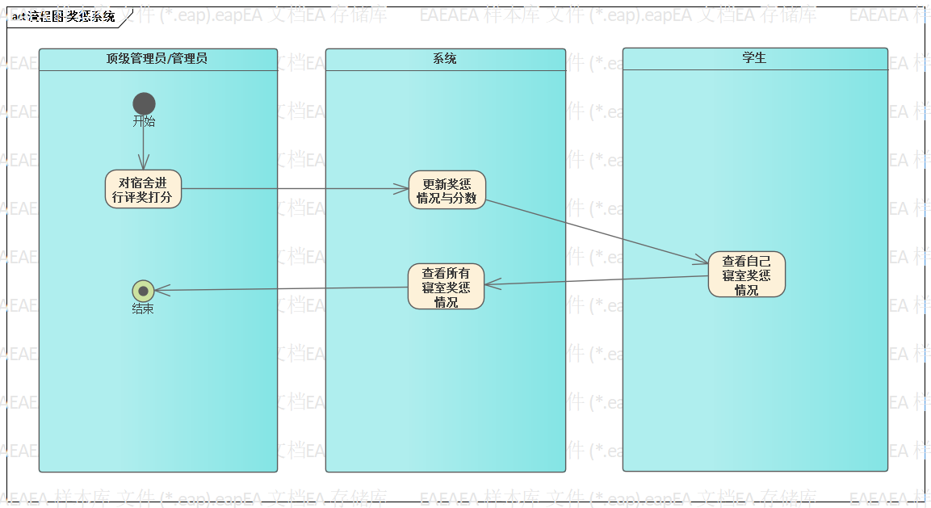

5.2.2值班情况流程图

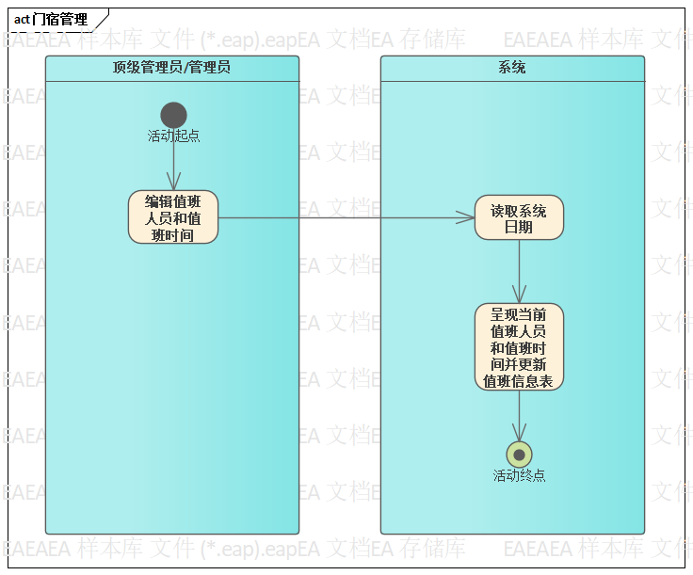

5.2.3宿舍制度流程图

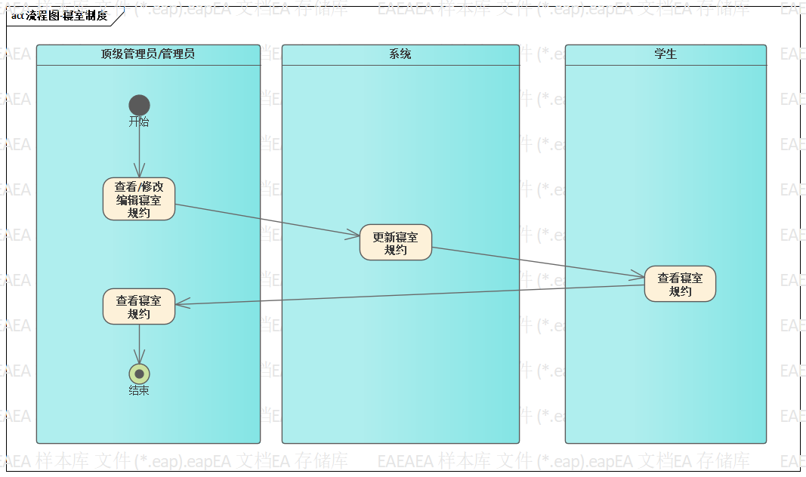

5.3内务管理状态图

5.3.1奖惩情况状态图

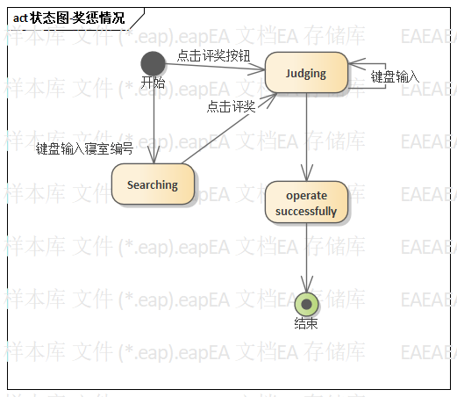

5.3.2值班情况状态图

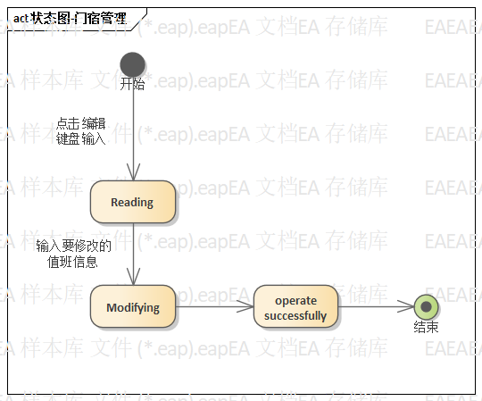

5.3.3宿舍制度状态图

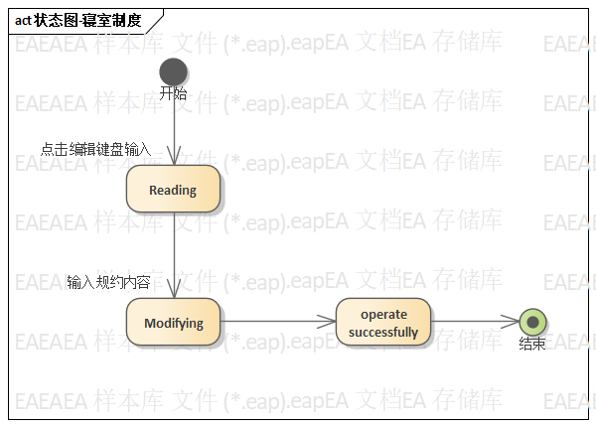

5.4内务管理静态模型设计

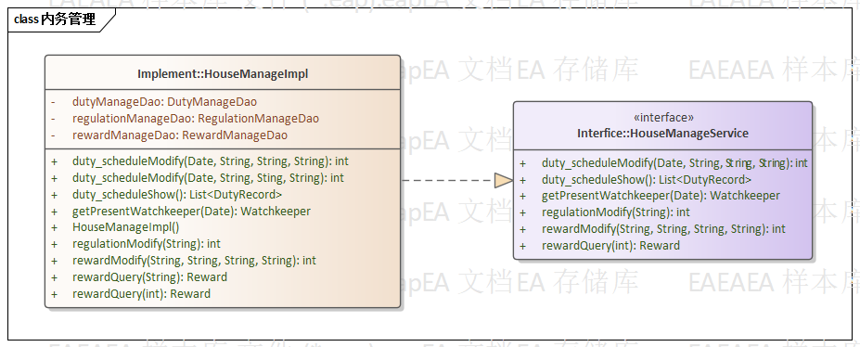

5.5内务管理动态行为模型设计

5.5.1内务管理奖惩系统动态行为模型设计

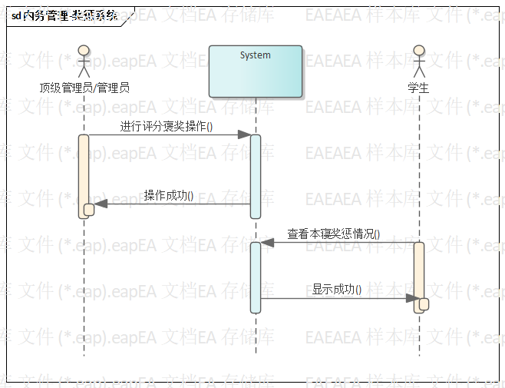

5.5.2内务管理门宿管理动态行为设计模型

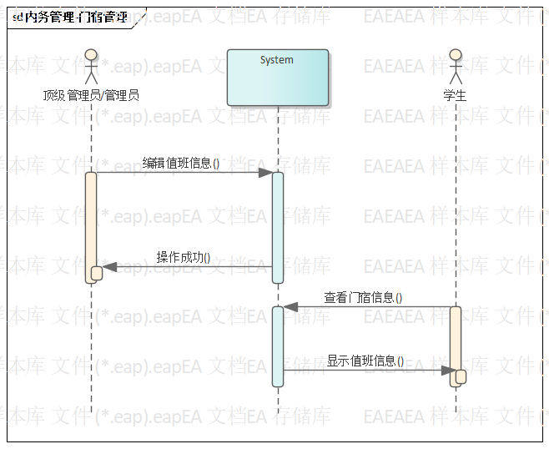

5.5.3内务管理宿舍制度系统动态行为设计模型

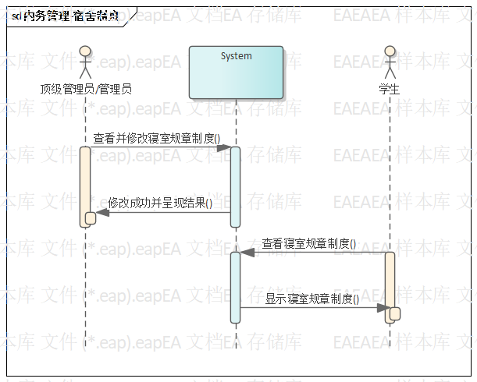

1. 信息查询

6.1信息查询实现设计

信息查询包括了管理员查询和学生查询功能，主要动作如下：

6.2信息查询流程图

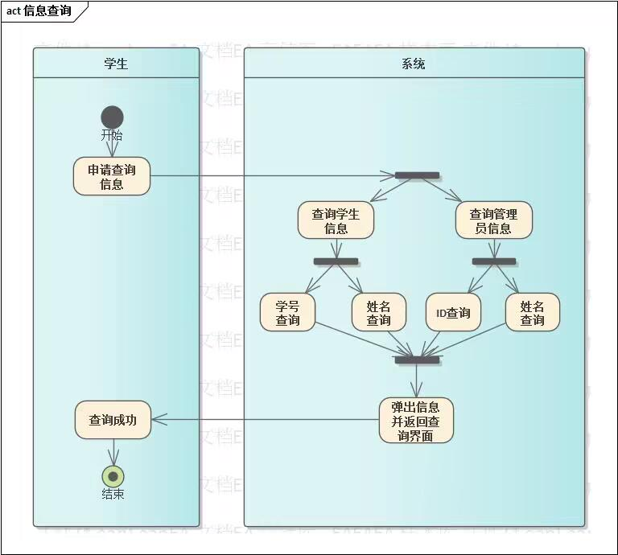

6.3信息查询状态图

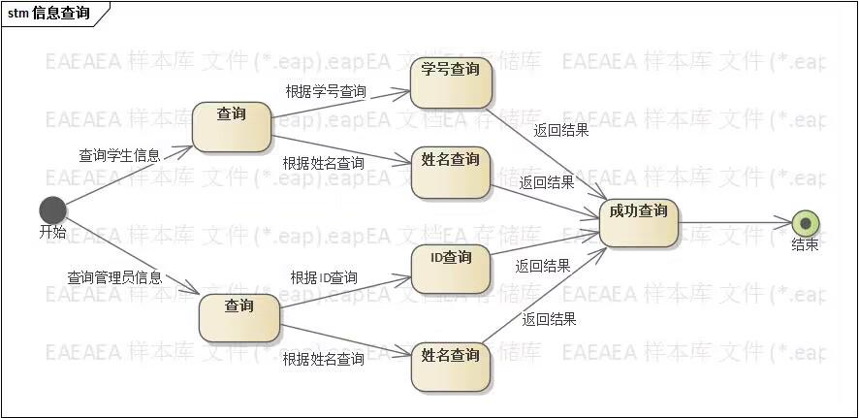

6.4信息查询静态模型设计

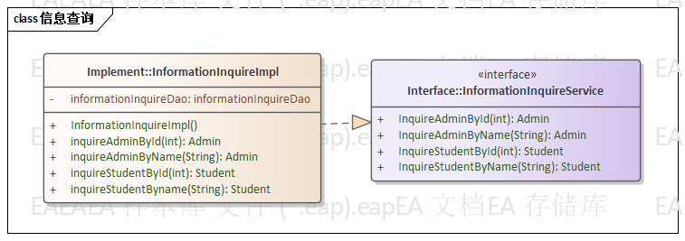

6.5信息查询动态行为模型设计

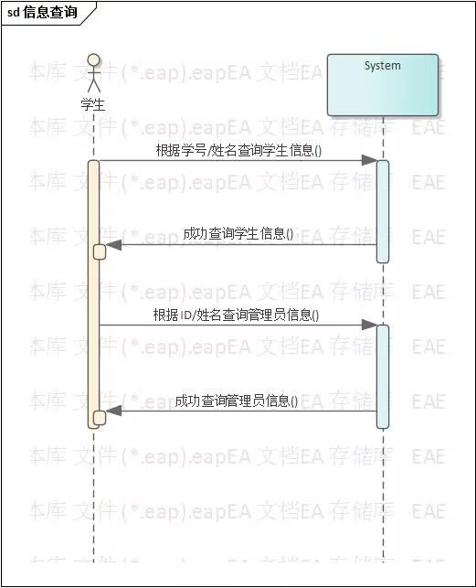

四、工厂模式与外观模式结合的类图

设计模式代表了最佳的实践，通常被有经验的面向对象的软件开发人员所采用。设计模式是软件开发人员在软件开发过程中面临的一般问题的解决方案。这些解决方案是众多软件开发人员经过相当长的一段时间的试验和错误总结出来的。

经过讨论与分析，我们选择了工厂模式和外观模式来进行开发，如下图所示

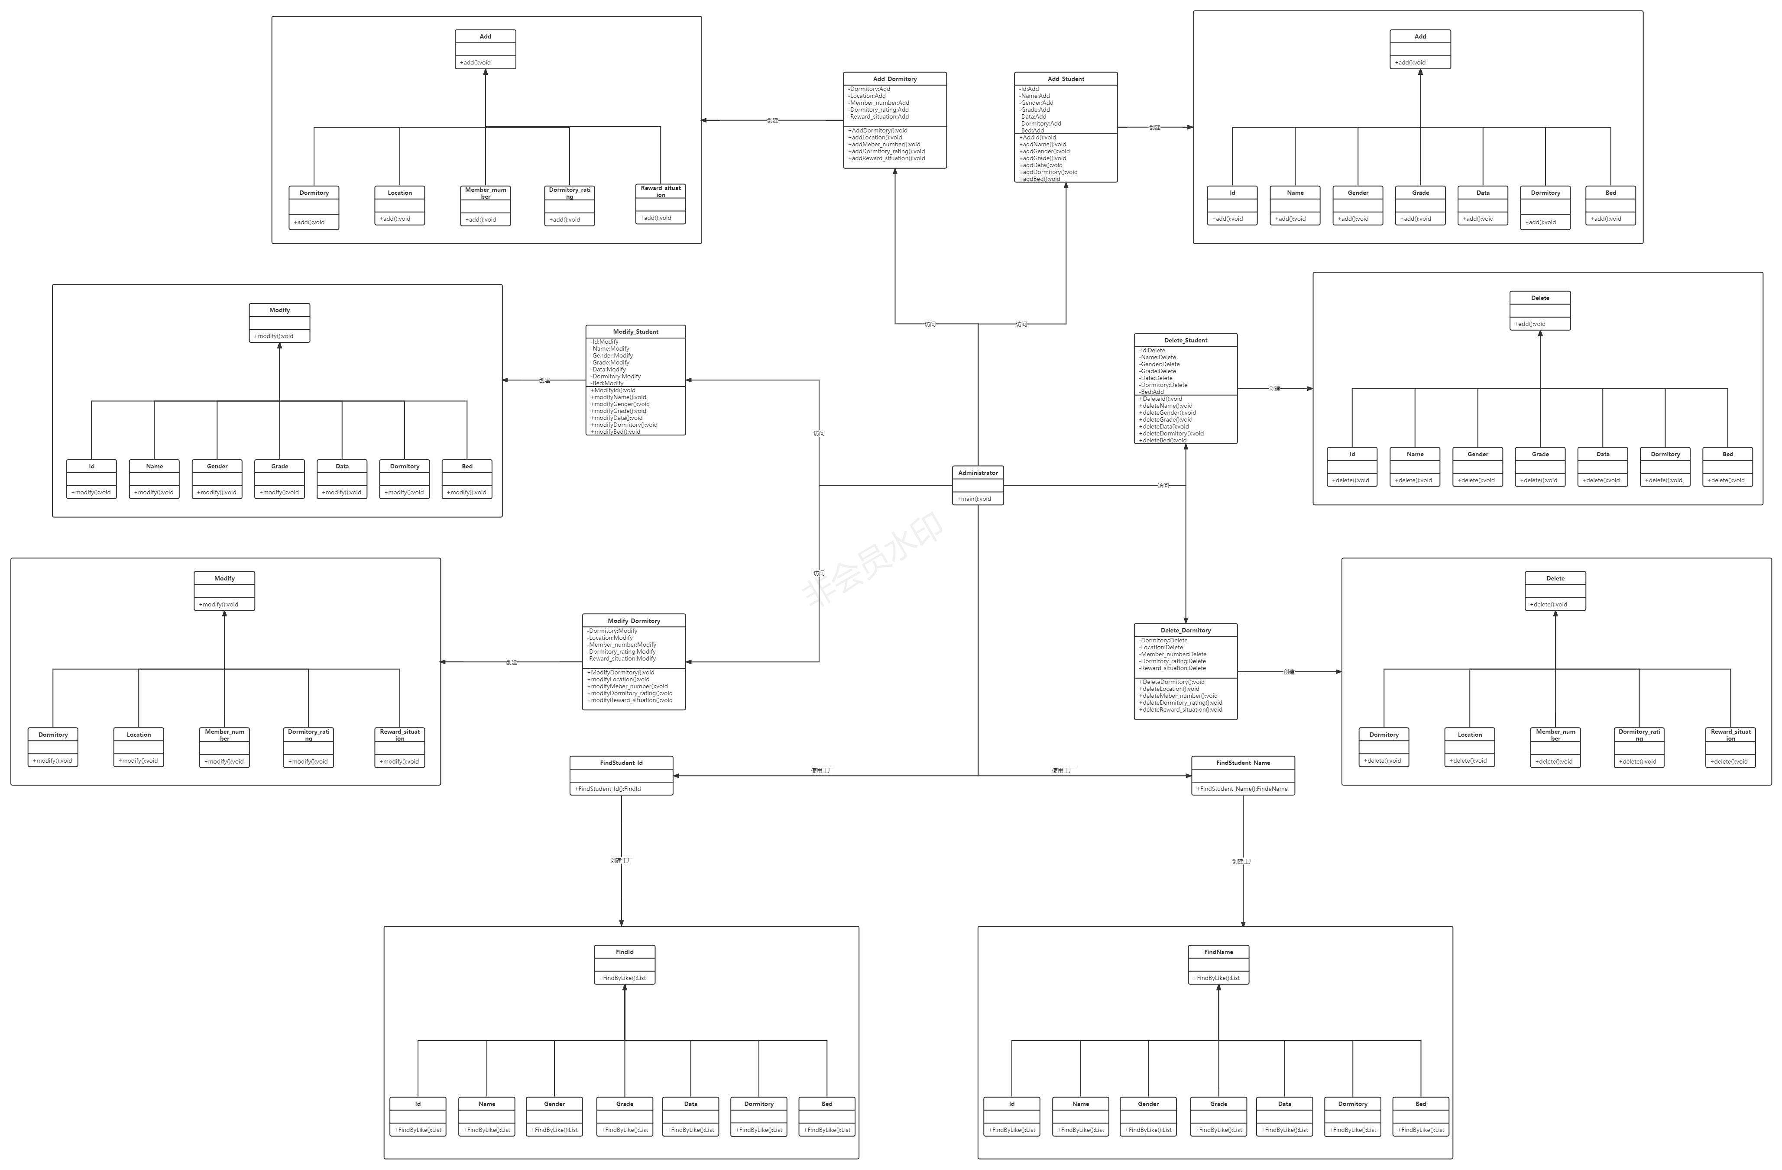

**综合实训能力**

**创新训练3**

**工**

**作**

**日**

**志**

1. **日志-陈子聃**

**2.20：**

今天是综合实训3课程设计开始的第一天。考虑到本次课程最好是团队合作完成，在粗略浏览了一遍实验指导书之后便与有相同意向的同学组成了一个四人小组。首先我们对项目的选题展开了讨论，在了解了小组各个成员的意向之后，我们很快就确定了实验课题为“学生宿舍管理系统”。接着小组就各自在本次项目中的分工进行讨论，通过网上查找资料以及自身日常生活的感受，我们初步确立了8个功能，并根据预估工作量的大小以及相关功能模块之间的关联度，合理的将工作分成了四份，我主要负责小组规约以及需求规约以及宿舍管理、宿舍更换、信息查询功能模块。

大致分工确定以后，我便开始着手小组规约编写，小组规约很简单，在人员分工明确之后很快就能完成。之后便开始下载并学习使用EA来画出用例图，并将这些用例图来用作需求规约中对系统各功能的图形化描述。初次接触EA还是有许多的不熟悉，动不动一个弹窗跳出来，不过好在现在的软件大多异曲同工，我们年轻人对于这部分新事务的接收能力还比较强，没有花太多时间就能够使用EA软件画出与指导书上类似的用例图了。有了用例图后我便开始着手完成需求规约。

今天主要对我们的选题以及各自的分工进行了细致的讨论，只有在清晰了解了整个系统之后，才能少走弯路，更好的完成实验项目。

**2.21：**

今天是实验开始的第二天。昨天我们小组就已经将小组规约和需求规约设计完成了，今日目标是完成一部分概要规约。首先我们小组成员对昨日完成的任务进行检查，经讨论后发现有不少不切实际以及错误的设计，在征求小组意见之后，由负责的同学对不足的地方进行修改。我们选择优先实现界面设计和数据结构设计，在完整功能确定好之后进行接口设计。

我们小组讨论决定统一使用Axure来进行登录界面的设计，一方面是有部分同学使用过，另一方面是使用Axure进行界面设计可以使用交互清晰展现系统界面的变换。在设计的过程中，由于最初决定的界面风格在画图展示后发现并不怎么理想，我们又再次围绕界面的风格问题进行了讨论。在这里，我们对于界面风格的设计有一点点小分歧，在设计展示各自的界面效果后，我们一致决定使用尹彭勇同学提供的界面风格方案。

界面设计需要考虑到整个系统的功能布置，对大功能与子功能的关系有着清晰的认识，我们在界面设计的过程中同时也对模块的功能进行了更加深入的分析，对功能页面入口在界面的布局进行了讨论分析。

界面设计主要由我和尹彭勇完成，但界面设计过程中也并不是一帆风顺的，我们在设计界面表的时候，为了使界面看起来更加丰满，决定对信息进行添加和修改，这就使得我们对前面完成的一部分设计同样进行修改。这让我深刻体会到事先没有考虑完全的弊端，吸取经验，争取下一次不再犯同样的错误。

**2.22：**

今天是实验开始的第三天，我们小组接着昨天的进度继续进行昨天还没有完成的概要设计.首先我和尹彭勇将昨天还没有完成的界面设计给设计完成，接口设计主要是由主管概要规约的王博炫完成。在完成了界面设计和接口设计之后，我们小组开始分工完成流程设计。

在流程设计中，我主要负责的部分宿舍管理、学生申请以及信息查询模块，尹彭勇负责系统管理、内务管理，王博炫负责登录、修改密码以及注册账号，张昱负责学生管理模块。我们使用EA来设计各项功能运行的过程，其中涉及到三个层面，即表示层，服务层和数据层。用户从表示层输入数据，服务层调用后对数据库进行各种操作。

在流程设计的工程中，我们遇到了很多问题，由于我们在指导书给出的要求功能之外还增加了新的符合实际的功能，这导致我们对功能的细分出现问题，好在经过全组成员的持续讨论后意见达成一致，讨论出了花费人力最少的修改方案。

在今天的课设，我再次深切感受到前期规划没有考虑完全所带来的一系列的后果有多严重，越到后面出错，修改前面所需要花费的代价就越大越麻烦。经过今天的流程设计，我对与软件体系结构之间的关系愈发理解透彻，对于软件的执行流程也有了更深层次的认识。

**2.23：**

今天是综合实训三开始的第四天，到了机房之后，考虑到前面出现的问题，我要求所有组员对已经设计的部分进行检查，然后召集所有组员就前面出现的问题进行反馈，讨论后修改，并根据各个组员反馈的问题对后续的设计计划进行适当的修改，以减少出错的可能性。在一切准备完毕后，我们开始设计各自负责功能模块的接口设计。考虑到后续类图的设计需要，我要求各组员在设计接口的时候采用讨论出的统一的命名格式来设计考虑并全面一些，以免后续需要添加修改。由于我们在之前就已经完成了数据库的设计，所以在确定各个功能以及参数之后，接口设计也比较简单。接口设计完成之后，我们开始剩下的流程设计，这部分主要是画流程图，我们讨论决定在各自画完自己负责的图之后，由王博炫同学统一执笔。

**2.24：**

今天是项目开始的第五天，昨天我们组完成了概要设计的所有内容。今天我们将着手开始最重要的详细设计规约。但在开始详细设计规约之前，我要求组员们对前面的概要设计再一次进行查漏补缺，尽可能的减少在接下来的详细设计的过程中需要修改的可能性。

对于详细设计，考虑到组员中对于程序的设计可能有不同程度的认识，我将任务分成了下面几个部分。我：负责完成总体结构设计图、程序结构设计图、各功能模块包图以及所有功能类图和接口的设计。王博炫：负责文档编排与整理，将各个完成的功能图插入到文档之中。张昱：负责登录管理、学生管理、宿舍管理和信息查询模块的流程图、状态图和顺序图。尹彭勇：负责系统管理和内务管理模块的流程图、状态图和顺序图。合理的分配使得繁重的任务变得轻松简洁起来。

**2.27：**

今天来到实验室，我们首先是对上周完成的任务做一个简短的总结，并对接下来的设计提出一点针对性的意见。然后在确定好各自的任务之后我们便开始进行各自负责的详细设计。

今天我主要完成了总体结构设计图、程序结构设计图以及各功能模块包图的设计，为了使相近功能模块尽可能的聚合，我想将相近功能的方法定义在一个接口之中，然后通过对应的类来一一实现这些接口之中的方法,在业务逻辑层中封装这些方法并进行处理，在控制层之中就可以直接调用封装的方法来间接对数据库进行操作。

在设计类图的过程中我发现之前的接口设计不符合规范，于是我建议王博炫重新设计了一下接口。

**2.28：**

今天来到实验室开始信息查询和内务管理以及宿舍管理的类图设计，在设计类图的过程中我主要参考的是王博炫设计的接口以及尹彭勇设计的界面图。在设计的过程中我发现尹彭勇设计的部分界面与我设计的数据库有比较大的差别，于是我们小组对于这个问题进行了简短的讨论，筛选出最优的解决办法，对功能界面进行了重新规划。在功能界面没有重新设计完成之后，我跟着界面设计对类和接口重新进行了设计。

**3.1：**

由于昨天的功能界面图重新设计了，今天才开始昨天准备完成的类图设计，我联系整个系统设计好的框架以及需要实现的功能，对所有模块的类进行了设计，并将需要实现的方法进行了分析与设计，方法的参数参考之前设计的数据库表来进行设计，便于理解。

1. **日志-尹彭勇**

**2.20：**

今天是综合实训三的第一天。在看到综合实训三的指导书的那刻，我的脑海中是毫无头绪的，只是粗略的浏览了一下指导书。指导老师林老师告知我们这次的任务是以软工为学科基础，团队协作共同完成。陈子聃同学找到我让我和他一个分组一同完成这个项目。选题意图很明显，我们对宿舍管理这个话题非常了解，这个系统如何更好的服务学生，减轻管理人员的工作负担对我们来说都是挑战。此次实训无需手敲代码，但是大致的框架设计都需我们完成，这无疑也是一种挑战。

第一天主要还是观摩别人优秀同学的指导报告，在大致了解了主要流程后，我们与小组成员进行了项目选题的讨论，我们都一致选择了“学生宿舍管理系统”。该系统分为学生端和管理员端，有了大致思绪后，我照着示范指导报告的步骤去网上下载并学习了EA（enterprise architect）软件的使用。起初，软件界面全是英文，且分区众多，专业词汇也各式各样。一天的时间，就在熟悉软件的使用过程中度过了。无论是之前的课设还是目前的实训，第一天总会摸不着头脑，给予自己一点时间去学习新的知识吧。

**2.21：**

在第一天对EA软件的学习过程中，也对UML建模的各种图类的画法，在书本上再巩固了一遍。今天组长交给我们的任务是完成需求规约部分。虽然组长昨天就分好了每个人的任务，但是我尚不会使用EA软件，故今日才开始我的任务。我的任务是完成需求规约部分负责系统管理（顶级管理员增添/删除管理员）、门宿信息查看（值班人员名称、值班时间）。得利于昨天对EA软件的熟悉，今日任务完成的比较轻松，用例图和分功能图按照内部逻辑一一画好。在很迅速的完成了昨天的任务后，我紧接着开始了概要规约的部分。概要规约部分要求我们设计好用户界面，陈子聃同学带头对页面版型进行了设计，我们利用Axure软件进行UI的设计。我们都认为系统主体风格应保持简洁明了，不引起用户的视觉负担。整体框架设计完后，我们对配色进行了讨论，每个组员都有自己的意见，最终在实践过后一致决定以色号为#28333e和#1e9fff为主色调，辅以白色#ffffff和灰白#f2f2f2为副色调在讨论过版型后，我与组长开始了这方面的工作。UI设计其主要在于对功能的划分以及功能与功能间关系的理解和考虑。

总体大致页面分为登录界面、系统界面、修改密码界面、信息管理界面、内务管理界面、学生管理界面、系统管理界面、宿舍管理界面。考虑到系统针对于学生用户和管理者两个端，故我们也设计了学生端和管理员端的页面。上述界面都是管理员端的界面。学生端的界面更加简洁，学生的信息展示、学生换寝的需求以及学生故障报修的功能。

**2.22：**

今天是综合实训的第三天，我们组进行到了需求规约的部分。而我和组长负责UI界面的设计，王博炫和张昱负责剩下部分的完成。在昨天确定好设计的总体风格和参考用例图和分功能图总结了需要设计多少个页面和页面的具体细节。

我参考了网上有名的开源框架LayUImini对页面进行了设计，看似只是画图，但实际要考虑其中的逻辑关系如何与其他部分相联系起来是比较繁按照琐且复杂的。按照用例图和分功能图我能准确的把握系统功能的分块。再根据组长和王博炫同学设计的数据库表联系起来，每个功能按钮交互跳转的页面中应该有哪些关联的窗口。得力于其他成员数据库表的较好设计，我在这个模块完成的也较为轻松。

**2.23：**

今天是课设的第四天，今天的任务依旧是协助其他同学完成概要规约部分的设计以及报告的撰写。在昨天的日程中我完成了对系统界面的基础设计以及绘图并将其呈现在报告上。其他组员对界面设计大致方案模块设计出了基本数据结构的各类表，在设计表的途中也考虑了众多因素。经过其他组员对数据表的讨论，以及考虑后期的类图接口图设计，采取多数组员的意见，将UI界面进行了改动，使其能够与整套流程框架以及每个模块更好的兼容适用。

在完善界面设计和数据结构设计后，我们紧凑的开展系统数据流图的设计与绘画，并在报告上撰写相关重要说明。我负责的是完成自己部分数据流图的绘画以及对剩下数据流图的工作进行收尾和完善。今日遇到一个和数据流图相关的问题就是，我创建多个数据流图工程项目，将其中一个数据流图复制粘贴至其他空的数据流图工程项目中去，我只要改动原数据流图的结构和内容，其他工程中的数据流图也会发生改变，像一变随变的感觉。而如果我创建新的数据流图工程项目重新按照已有项目数据流图一模一样画出，其二者并不会改变，更像两个独立的个体一般。直至今日结束，在我撰写日志时，这个问题仍未搞懂其中原因。但我会在接下来的实验时间里将其解决，并在后面的日志中说明。

**2.24：**

今天是综合实训三的第五天，在昨天画完了概要设计规约我所管部分的设计。今天的目标是大家一起完成详细设计规约的部分。我 仍然是负责内务管理和系统管理相应部分图的画法。根据组长陈子聃的类图设计来衡量自己所属部分的流程图状态图和顺序图的画法。在组长完成之前，我对于该三个图的画法在软件工程的书本和网上博客论坛进行了学习。

**2.27：**

新的一周也是综合实训3课设的第二周，在每个人完成自己的任务时，都意识到了系统的不完善和不统一性。在规划设计路线时，经过大家的考虑我们回过头对前段部分的设计进行了改良，不至于在完成详细规约的时候逻辑出现错误。在纠正了全部的宏观设计部分后，我开始了对内务管理（奖惩系统<针对不同端的效果与交互>，值班信息，寝室规章制度）的流程图，状态图，顺序图的绘画并将其粘在实验报告上。

**2.28：**

虽然第二周我们开始白天-晚上交替的模式，晚上时间较为短，但系统管理部分的问题较为简易。故很快完成了对系统管理（权限判定，修改管理员信息）的流程图，状态图，顺序图。在完成了全部分配给我的任务完成后，我对之前部分设计进行了审视看看有没有什么逻辑错误和功能缺少。在完成收尾工作后课设部分的任务就完成了。接下来的时间就自行安排了。

1. **日志-张昱**

2.20

从今天起，我们将开展持续两周的综合实训三课程设计。这次课程设计跟往常是不一样的，需要团队一起协作来共同完成系统的设计。在浏览完综合实训三课程设计的指导书后，我对这次课程设计的任务有了大致了解。紧接着，我加入以陈子聃同学为组长的，尹彭勇和王博炫同学为组员的四人小组。经过了简单的沟通交流之后，我们确认了这次的任务为学生宿舍管理系统。接着小组就各自在本次项目中的分工进行讨论，通过网上查找资料以及自身日常生活的感受，我们初步确立了8个功能，并根据预估工作量的大小以及相关功能模块之间的关联度，合理的将工作分成了四份，我主要负责需求规约以及学生管理和留言板功能模块。

2.21

今天是综合实训三课程设计的第二天，通过指导书的帮助，我开始下载并学习使用EA来画出用例图，并将这些用例图来用作需求规约中对系统各功能的图形化描述。第一次接触EA，许多地方还是不够熟悉，整个软件全是英文，于是就上B站简单地学习了软件的汉化，紧接着就开始熟悉怎么使用EA来画图，很快，我就能够使用EA软件画出与指导书上类似的用例图了。在用例图完成之后，我开始了对其它类型的UML图进行了学习，这一天就这样在EA软件的熟悉和学习实操中度过了。

2.22

在第二天熟悉了EA软件的使用后，我开始越来越得心应手了。今天的主要任务就是完成需求规约。组长和尹彭勇负责UI界面的设计，我和王博炫负责剩下的部分。在完成了界面设计和接口设计之后，我们小组开始分工完成流程设计。

在流程设计中，我主要负责的部分为学生管理模块，尹彭勇负责系统管理、内务管理，王博炫负责登录、修改密码以及注册账号，组长负责部分宿舍管理、学生申请以及信息查询模块。我们使用EA来设计各项功能运行的过程，其中涉及到三个层面，即表示层，服务层和数据层。用户从表示层输入数据，服务层调用后对数据库进行各种操作。

在今天的课设结束之前，我们的流程设计也画上了完美的句号，当然，这离不开昨天对EA软件的熟悉与学习。经过今天的流程设计，我对EA软件更加熟悉，对后面的设计有个好的开头。

2.23

今天是综合实训三课程设计的第四天，到了机房之后，考虑到前面出现的问题，我们小组组员对已经设计的部分进行检查，然后一起就前面出现的问题进行反馈，讨论后修改，并根据每位成员反馈的问题对后续的设计计划进行适当的修改，以减少出错的可能性。在一切准备完毕后，我们开始设计各自负责功能模块的接口设计。考虑到后续类图的设计需要，我们各个小组成员在设计接口的时候采用讨论出的统一的命名格式来设计考虑并全面一些，以免后续需要添加修改。由于我们在之前就已经完成了数据库的设计，所以在确定各个功能以及参数之后，接口设计也比较简单。接口设计完成之后，我们开始剩下的流程设计，这部分主要是画流程图，我主要负责的是学生宿舍管理和学生管理功能的设计，在各自画完自己负责的图之后，由王博炫同学统一执笔。

2.24

今天是第一周综合实训三课程设计的最后一天，到了机房后，我们小组就开始一起讨论并由组长进行分配今天各个成员的工作任务。通过昨天的沟通，现在已经不会再出现一些不该犯的错误。由于昨天的流程设计还有任务没有完成，今天我们继续完成昨天未完成的流程设计。每位组员都分配到了不同功能的状态图，活动图，顺序图。我今天主要负责的是学生申请和登录管理两个功能的状态图，活动图，顺序图。在上午结束之前，我完成了这两个功能的三种图的设计。下午一到机房就将画好的图发到小组群里，大家一起讨论修改，看是否有不妥的地方，或是有更好的可以完善的地方。经过了一段时间的讨论和组长耐心地指导，我完善了今天上午设计的这些图。在大家讨论验收完后，确认画的没有问题之后，我便将图写入了实验报告当中。伴随着下课铃声的响起，今天的课程设计就到这里结束了。

2.27

新的一周到了，今天是综合实训三课程设计的第二周的第一天，经过了两天的休息之后，感觉自己充满了干劲，于是就卯足了劲开始今天的课程设计。一来到机房，就赶紧与组员一起讨论一起沟通，想赶快接到自己今天的任务，然后认真的完成今天的任务。经过了一段时间的讨论和沟通后，我们各个小组成员的任务也分配好了。今天整个小组的任务还是跟上次一样，一起完成还没完成的流程设计。今天我主要的任务是完成宿舍管理和信息查询两个功能的活动图，状态图和顺序图的设计。在经过仔细地考虑和认真细致地作图后，终于完成了这些图的设计。跟上次一样，还是要将图分享到小组群中，让各个组员看下是否还有地方不妥需要修改，或是还有更好的方案能够将图完善。经过了热烈地讨论后，我们将各个负责的图进行了完善，成功完成了今天的任务，这次课程设计的流程设计终于也是告一段落了。

2.28

今天是第二周的星期二，也是软工课设意义上的第七天。我们捡起上周还没有画的类图开始操作起来。我们由 Enterprise Architect 转战 PowerDesigner， 在 PowerDesigner 里面制作类图，我照样负责学生管理，宿舍管理，登录管理的部分。然后在进行整合的时候发现上次由我执笔的概要设计规约还有一个数据流图没有制作。于是又回到了 Enterprise Architect 开始制作数据流图。制作完数据流图之后就基本完成了课设的制作。

3.1

在经过前几天的课设之后，今天的任务没有多少了，大家一起对前面完成的任务进行检查，一起讨论需要修改修正的地方，一起讨论需要完善的地方，再将前面画的图进行完善，每个成员都依旧负责自己负责那个模块，那个部分，对自己所设计的需要完善的图进行完善，随着图的完善的完成，课设的检查部分也做的差不多了。整个课程设计基本上就完成的差不多了。

3.2

伴随着昨天对课程设计的检验，查漏补缺，课程设计也基本上告一段落了。今天的任务很简单，就是将各个文档，需求规约，概要规约以及详细设计规约还有使用的各个软件制作的输出文件进行整理打包。

3.3

今天是整个综合实训三课程设计的最后一天，也是将整理打包好的文件交给老师检查验收的一天。在交给老师检查验收后，老师为我们提出了一些修改意见。经过了小组成员一起的修改之后，整个综合实训三课程设计也画上了圆满的句号。这次课设，我们都受益匪浅。

1. **日志-王博炫**

2.20

今天是课设的第一天，我们组内经过激烈的讨论，决定选择了宿舍管理系统作为我们课设的题目。主要是因为我们之前有过类似系统的设计，对于这次课设来说有着一定的帮助。宿舍管理系统，这个系统主要是对于宿舍的住宿情况和人员情况的管理与修正。通过对于指导书的研究与讨论，我们最终确定了宿舍管理系统的四大功能，同时对于系统的其他方面也增加了其他小功能的设计，例如留言板等等。之后我们四个对于规约和各个模块功能进行了分工，我负责系统的登录界面和修改账号信息界面，所以在需求规约中绘制了用例图。但是由于对于绘制工具的不熟悉，所以耗时比较久，好在在组员的帮助下，还是成功绘制出了所需要的用例图。

2.21

今天通过组员之间的相互合作与努力成功完成了课程设计的需求规约，然后我们便着手完成课程设计的概要规约。概要规约主要是对于整个宿舍管理系统的总体设计与把握，然后再逐渐去细化宿舍管理系统的功能，再逐步实现。今天还完成了宿舍系统的部分页面UI设计，也掌握了Axure软件的使用，通过组内的不断讨论，最终敲定了界面的设计，以及系统的数据库的设计。之后，还对于开发栈体系进行了分析与总结，并对于测试环境也给出了标准，这对于后续的系统开发与测试有着重要的作用。

2.22

今天，我们对于课程设计的概要规约进行了进一步的补充。首先，先把昨天没有完成的界面设计，成功完成。之后对于之前接口设计中，有所遗漏的版块进行了补充，以及某些有错误的地方进行了修改。然后，还完成了系统的数据结构设计。刚开始设计时，有些数据没有想到，但是在组内进行讨论之后还是及时进行了补充与完善，尽可能地完成系统的数据结构设计。最后我们对于系统的流程设计付出了较大的精力，因为对于流程设计，我们需要考虑到可能出现的情况较多，要考虑基本事件流，还要考虑到异常事件流。在系统的使用中会出现很多问题与情况，所以对于流程设计，我们组内进行了大量的讨论与研究。

2.23

今天组内进行了对于详细设计的讨论，对于课程设计中最重要的，也是最复杂的一个模块，这个模块是对于之前模块的完善与拓展，在之前模块中提到的许多设计都将要在这个模块中实现，所以对于这个模块，我们组花费了不少的时间进行讨论，想要能够顺利地完成这个模块。进行讨论之后，我负责先将详细设计的整体框架构建出来，之后，在对于类设计、流程设计、接口设计等等，进行组合。同时，还向组内请教了用EA画包图，顺序图的方法，这让我的效率提高了不少。对于详细设计的类与接口，我们还需要花费很多时间去实现，去设计出来，但是组内之间的不断交流与发现，也使得这个过程变得轻松了一些。

2.24

今天我们对于详细设计的内容进行了更深一步的讨论，对于类的设计，顺序图的画法，对对于各个功能实现的类与接口，都进一步进行了设计与绘画。这是对于之前设计的详细描述，所以我们花费的时间要更多一点。然后经过我们的讨论以及在网站上查找资料并学习，最终决定使用工厂模式和外观模式作为宿舍管理系统的设计模式。因为对于宿舍管理系统来说，这两种设计模式最贴合，也是容易设计，并且能够让人理解和知晓，这对于设计来说是十分重要的，这也使得开发的时候能够省下很大一部分时间和精力。对于类图的设计，我们组内也是反复讨论，反复修改之后，不断绘制出来，详细设计也在不断完成。

2.27

今天我们完成了对于设计模式画图的设计，然后接口、类图也随着时间不断完善，不断绘制完成，对于这次课程设计也不断完成。组内分工明确，做到了高效率。但是对于课程设计的报告文档却是还存在许多问题，因为我们组内使用的是共享文档进行编辑，所以每个人都可以对报告中自己负责的部分进行补充，这样极大地提高了我们的效率，但是随之而来的问题就是，报告的排版问题，图片大小不一，文字大小不一，文字样式不一，这也为我们后期处理文档带来了负面的影响。之后对于接口的设计又进行了讨论，作出了一定的修改。

2.28

今天我们组内终于完成了对于课设中自己负责的部分，课程设计的详细设计也在我们的努力之下成功完成。然后今天我们对于文档进行了处理，解决我们之前使用共享文档遗留下来的问题，不断修正文档格式，然后统一文字格式，在对于目录，页码进行了一定修订。